INTRODUCCIÓN

El programa “Ecuador sin Barreras”, fue presentado el 23 de mayo del 2007 por el Vicepresidente de la República, Lenín Moreno Garcés, donde obliga a los empresarios a tener todos los mecanismos que sean necesarios para la inclusión de ciudadanos discapacitados con potenciales de desarrollo alto.

Desde el 23 de mayo del 2007 toda empresa pública y/o privada deberá contratar al 1% de su nómina como personas discapacitadas, este valor deberá ir aumentando de manera anual en igual medida hasta completar el 5% de la nómina de la empresa, siendo este un reto para los empresarios del sector público como los del sector privado. A las empresas a todo nivel se les ha presentado una nueva forma de trabajo, de ambientación de puestos de trabajo y de lugares de trabajo que les ha causado cierta inquietud ya que son ellas las que deben desarrollarlos efectivamente y lograr una adecuada inclusión laboral.

La investigación de Tesis de Grado esta orientada para que sirva de guía básica en la selección de personal discapacitado, los nuevos procedimientos de trabajo, la ambientación de los lugares de trabajo desde el punto de vista de Seguridad e Higiene Ocupacional, el desarrollo de la capacitación adecuada y la sensibilización para el personal que deberá interactuar con sus nuevos compañeros de trabajo.

Esta tesis de grado ayudará a las empresas a elaborar las directrices que ellas ameriten para que puedan seleccionar, ubicar e incluir a una persona discapacitada en un puesto adecuado de trabajo de cada empresa. Para realizarlo la empresa deberá someterse a un auto análisis, en donde encontrará si su infraestructura y su personal están listos para recibir a su nuevo compañero de trabajo, y son las normas de seguridad ocupacional que la empresa deberá optar para poder brindarle un ambiente seguro y confortable al o a los individuos que decida incluir en su nómina, para que puedan desarrollarse.

CAPÍTULO 1

- GENERALIDADES

Antecedentes

La humanidad ha avanzado en tecnología, a través de proyectos ya sean edificaciones que son muy ambiciosas, incluso algunos países que se encuentran en vías de desarrollo muestran un crecimiento considerable en este punto. Pero son muy contados los países que realmente están buscando el crecimiento de todos sus habitantes sin distinguir ningún tipo de restricción física, mental o religiosa.

Hoy en día la inclusión laboral de los discapacitados y lo que los gobiernos le están imponiendo a las industrias de toda índole para lograr un objetivo que tiene su origen hace mucho tiempo atrás pero solo lo han conseguido muy pocos países en toda su magnitud. La inclusión laboral de discapacitados a las industrias, respetando sus condiciones y ofreciéndoles todos y cada uno de los beneficios y respaldos que exige la ley.
El 10 de agosto de 1.992 se publica en el Registro Oficial N° 996 la "Ley sobre discapacidades N° 180", la misma que recogiendo las recomendaciones de la Comisión Interinstitucional de Análisis de la Situación de los Discapacitados en el Ecuador "CIASDE" y todas aquellas recomendaciones de los organismos internacionales
El Consejo Nacional de Discapacidades redactó una propuesta de consenso a ser incluida por primera vez en la Constitución Ecuatoriana, para que las personas con discapacidad del país gocen de la protección de sus derechos, que fue promulgada por la Asamblea Nacional Constituyente de 1998.
Algunos artículos de dicha constitución guardan relación con las discapacidades pero se merece darle énfasis al Art. 53 de la Carta Magna, promulgada por la Asamblea Nacional Constituyente de 1998, cuyo texto dice:
"Art. 53.- El Estado garantizará la prevención de las discapacidades y la atención y rehabilitación integral de las personas con discapacidad, en especial en casos de indigencia. Conjuntamente con la sociedad y la familia, asumirá la responsabilidad de su integración social y equiparación de oportunidades.”
El Estado Ecuatoriano establecerá medidas garanticen a las personas con discapacidad, la utilización de bienes y servicios, especialmente en las áreas de salud, educación, capacitación, inclusión laboral y recreación; además de medidas que eliminen las barreras de comunicación, así como las urbanísticas, arquitectónicas y de accesibilidad al transporte que dificulte su movilización. Los municipios tendrán la obligación de adoptar estas medidas en el ámbito de sus atribuciones y circunscripciones. Las personas con discapacidad tendrán tratamiento preferente en la obtención de créditos, extensiones y rebajas tributarias, de conformidad con la ley.
En Quito, el 23 de mayo de 2007- El Vicepresidente de la República, Lenín Moreno Garcés, presentó el programa “Ecuador sin Barreras”, que inicia una sociedad incluyente y democrática, fundamentada en la cultura de respeto a la diferencia y a los derechos, en donde las personas con discapacidad y sus familias formen parte de la sociedad en igualdad de condiciones.
En Ecuador 1 millón 608 mil personas tienen discapacidades físicas, mentales o sensoriales y representan el 12,14% de la población, y la mitad de ellos viven en una situación de pobreza.
Con el fin de atender a este sector el programa contempla la ejecución de cinco campañas: “Empleo sin Barreras”, “Derecho sin Barreras”, “Ciudad sin Barreras”, “Equiparando oportunidades” y la campaña “Todos Somos Iguales”. Para la ejecución de “Ecuador sin Barreras” el Gobierno Nacional ha destinado 4 millones de dólares.
“Empleo sin Barreras”
Es el primer paso del programa busca la incorporación laboral de las personas con discapacidad en las instituciones públicas y en las empresas privadas.
Con el fin de impulsar el cumplimiento de lo que determina el Código Laboral respecto a la obligación de las empresas e instituciones en el 2007 de contratar al uno por ciento de las personas con discapacidad como parte de su nómina de empleados de manera anual durante 5 años.
“Derechos sin barreras”
Implementación de la Procuraduría encargada de atender a las personas que necesitan el asesoramiento y patrocinio legal para defender sus derechos conculcados por diferentes causas como: desconocimiento de la Ley de discapacidades y su reglamento, discriminación, marginalidad y abuso de autoridad; mediante la estrategia Institucional para la creación de Redes de Defensa de Derechos e implementación de la Procuraduría de la Defensa como Unidad Técnica Especializada al interior del Consejo Nacional de Discapacidades, CONADIS.
“Equiparando oportunidades”
Punto que está destinado a compensar, mitigar o neutralizar el efecto de la discapacidad, dotando aparatos ortopédicos (sillas de ruedas, prótesis, insumos médicos y medicamentos especializados), con la finalidad de que puedan cumplir de la mejor manera las actividades regulares, según su edad, ocupación, profesión, etc.
Los niveles de información y de costos sobre ayudas técnicas, han dificultado seriamente el acceso a las mismas, razón más que suficiente para implementar un proyecto nacional agresivo para dotar de estos aparatos, insumos médicos y medicamentos, especialmente a aquellas personas con menores posibilidades económicas.
Conjuntamente, se implementará el proyecto de estimulación temprana dirigido a 1.500 niños menores de cinco años que se encuentran en situación de riesgo y/o que presentan alteraciones temporales o permanentes en su desarrollo.

“Ciudad sin barreras”
Se busca la integración de la infraestructura sanitaria, educativa, laboral, recreacional y social en general a través de la eliminación de barreras físicas (urbanísticas, arquitectónicas y de transporte) en 100 ciudades del país, para que los servicios públicos sean amigables e incluyentes hacia las personas con discapacidad, fortaleciendo el accionar de los gobiernos locales y seccionales en este campo.
“Para ser iguales”
Después de haber equiparado las aptitudes, físicas, académicas y la accesibilidad de las personas con discapacidad, se dará paso a la campaña nacional de sensibilización ciudadana frente a la discapacidad. La campaña busca formar conciencia en la ciudadanía para la eliminación del prejuicio y mal trato a las personas con discapacidad; con la finalidad de cambiar progresivamente las actitudes de la comunidad frente a este grupo poblacional.
Dado a todo esto las empresas han venido cumpliendo con lo que se les ha impuesto contratando personas con discapacidad en el número que se sugiere, pero el problema que se aprecia en este punto es: ¿De que manera están realizando todo esto las empresas?, ¿Cómo las empresas están preparando a su personal, para que sepan manejar la situaciones que se les lleguen a presentar con la o las personas con discapacidad que se contrate?, ¿Cómo la empresas van a asegurarle al o a las personas con discapacidad que el riesgo de un accidente se ha disminuido?, Cómo empresa ¿Estàn listos para contratar a una persona discapacitada?.
  - Planteamiento del Problema
La reforma a las leyes ecuatorianas han solicitando a las empresas de nuestro país, contratar el 1% anual hasta completar el 5% de su nómina de discapacitados ubicándolos de tal manera que ellos puedan desarrollarse dentro de la misma; pero las empresas de nuestro país no poseen las herramientas, ni la metodología a seguir para garantizar el desarrollo de la persona que presente una discapacidad.

La inclusión laboral de las personas discapacitadas en empresas ya constituidas, demuestra la importancia que tiene la imagen de la misma ante la sociedad, pero la sola inclusión de la persona no significa que la empresa esté logrando lo que las leyes persiguen, lo cual es el desarrollo, personal y profesional de las personas que presentan una discapacidad.

El problema se agrava cuando un discapacitado debe desarrollar su actividad en un ambiente que impide el desarrollo de las diferentes actividades dependiendo de la incapacidad convirtiéndose en un minusválido.
1.3 Objetivos
General:
Elaborar un modelo de aplicación para que los empresarios les sirva de guía durante la inclusión laboral de discapacitados a sus industrias mediante un adecuado proceso de selección, aplicando las normas de Seguridad Ocupacional necesarias para diseñar ambientes de trabajo seguros que garanticen la movilidad del individuo, con el afán de asegurar el bienestar y desarrollo de todos sus colaboradores.
Objetivos Específicos:
- Describir la posición de las empresas y de la sociedad ante la discapacidad.
- Aplicar CIDMM-2para la elaboración de un proceso de selección de personas Discapacitadas en empresas ya constituidas en función del ambiente laboral.
- Crear de ambientes de trabajo de acuerdo a las discapacidades para garantizar el desarrollo del discapacitado, aplicando las Normas INEM de Seguridad Ocupacional para la inclusión de personas discapacitadas.
  - Justificación
Al día de hoy las empresas ecuatorianas están obligadas, por ley, a incluir personas discapacitadas en sus instalaciones, lo cual nos muestra el desarrollo social que estamos alcanzando. Al incluir personas discapacitadas, las empresas están demostrando la importancia que le dan a la imagen social que ellas representan ante la comunidad. No solo el hecho de contratar a una persona discapacitada y darle un trabajo remunerado significa que la empresa este logrando el fin que esta ley persigue. Siendo una ley nueva los empresarios no tienen adecuadas sus instalaciones.
El presente estudio está orientado a brindarles un apoyo a los empresarios para que realicen la correcta inclusión de personas discapacitadas, a través de un proceso de selección que les servirá de herramienta para evaluar si la empresa esta en la condiciones necesarias, de infraestructura y de criterios sociales para garantizar el desarrollo humano y laboral de la persona discapacitada de tal manera que la inclusión sea lo menos traumática posible. Utilizando las diferentes normas INEN para la adecuación de la infraestructura de la empresa se mostrará que una persona discapacitada no tiene que pensarse minusválida en su lugar de trabajo.
  - Metodología
La metodología que se seguirá, comienza con la Descripción de la situación actual de los discapacitados en el Ecuador mediante recopilación de estadísticas de Censos y demás fundaciones que se dedican a brindar la ayuda necesaria a las personas discapacitadas.
Seguidamente se procederá a analizar la situación de los países vecinos de mayor trascendencia en este tema de América, con lo cual se logrará a preciar de manera mas clara y precisa que es lo que se quiere lograr y hacia donde se debe ir para poder lograrlo.
Definir y clasificar todos aquellos conceptos y posiciones que han sido distorsionados por las creencias y costumbres de nuestra sociedad para lograr una correcta utilización de los mismos. También se mostrará el fundamento normativo que apoya a los discapacitados en nuestro país.
Con los fundamentos de la información antes recopilada se procede a la elaboración del proceso de selección que deberían seguir las empresas para la contratación de personas discapacitadas.
Posteriormente se procederá a explicar las diferentes medidas de Seguridad e Higiene Ocupacional que las empresas deben tener presente al momento de contratar a una persona con discapacidad.
Finalmente se explicarán las conclusiones a las que se llegue y se expondrán las propuestas a las que se han llegado luego de todo el proceso de análisis a lo largo de este trabajo.

FIGURA 1.1 METODOLOGÍA DE LA TESIS
1.6 Estructura de la Tesis
El Capítulo 1, llamado Generalidades comienza por el planteamiento del problema, donde se expone la explicación del problema que se está suscitando con la inclusión laboral de los discapacitados en nuestro país, a continuación se presenta los objetivos Generales y Específicos que se han generado a partir del análisis y luego se expone la metodología a seguir en este trabajo.
En el Capítulo 2, llamado Marco Teórico, se presentan todos los conceptos básicos así como las referencias de distintos autores acerca del tema que ayudarán a sentar las bases para el desarrollo de la tesis.
En el Capítulo 3 llamado Deficiencia, Discapacidad y Minusvalía ante la sociedad se analizarán todas aquellas barreras, posiciones y posturas sociales que afectan al desarrollo social, económico y humano de los discapacitados.
En el Capítulo 4 denominado de Selección de Discapacitados en empresas ya constituidas se expondrá el proceso de selección que las empresas deberían seguir para incluir un discapacitado en su nómina.
En el Capítulo 5 Normas de Seguridad Ocupacional para la inclusión laboral de los Discapacitados se explicará cuales son las normas que las empresas deben tomar en consideración al momento de decidir a que tipo de discapacitado quieren incluir en su nómina.
Finalmente, en el Capítulo 6, Conclusiones y Recomendaciones, se exponen las conclusiones de la presente tesis; así como también, las recomendaciones que se fueron recopilando a lo largo de la investigación.

CAPÍTULO 2

MARCO TEÓRICO

Deficiencia, Discapacidad Y Minusvalía

Deficiencia

El término deficiencia (impairment) hace referencia a la existencia de una alteración o anormalidad de una estructura o función psicológica, fisiológica o anatómica. Puede ser temporal o permanente; las deficiencias representan la exteriorización de una enfermedad, traumatismo u otro trastorno y en principio reflejan perturbaciones a nivel del órgano, tejido, una estructura del cuerpo o sus funciones incluida la función mental.
El término Deficiencia es aún más profundo ya que involucra las pérdidas de alguna extremidad, órgano. Por ejemplo: la pérdida de una extremidad, la pérdida o disminución de la visión, la pérdida o disminución de la capacidad auditiva.

La deficiencia no tiene por que ser percibida por el individuo que la padece, si un individuo que esta expuesto a la acción de un agente extraño o que es portador del mismo, no tiene una deficiencia, esto muestra que la deficiencia latente constituye una contradicción en los términos, ya que la deficiencia se presenta solamente, en este caso, cuando el agente patógeno ha desencadenado una reacción en cuerpo de forma que se ponga en marcha el proceso patológico.

Capacidad

La capacidad de una persona esta definida al realizar una actividad en la forma o dentro del margen que se considera normal para el ser humano.

Discapacidad

El concepto de discapacidad (disability) hace referencia a toda restricción o ausencia de la CAPACIDAD para realizar una actividad que se considera normal para el ser humano. La característica de la discapacidad es la limitar el normal desempeño en las actividades de la vida diaria, por ejemplo: no poder levantarse, correr, caminar, saltar, no poder hablar, subir gradas, no poder comer por si mismo (a), etc.

La discapacidad constituye el eslabón entre la deficiencia y la minusvalía. La limitación funcional se considera como un aspecto de la deficiencia pero la deficiencia se refiere a las funciones propias de cada parte del cuerpo, la discapacidad por lo contrario se refiere a actividades complejas e integradas que se esperan de la persona o del cuerpo en su conjunto, como pueden ser representadas por la ejecución de tareas y aptitudes o conductas.

Minusvalía

El término minusvalía (hándicap) hace referencia a toda desventaja social presente en el individuo, como consecuencia de una deficiencia o una discapacidad, la cual limita o impide el desarrollo del rol que sería esperable en ese individuo en función de su edad, sexo y situación social y cultural.

La minusvalía está en función de la relación existente entre las personas con deficiencia o discapacidad y su contexto social, y se produce cuando dichas personas se enfrentan a barreras, culturales, físicas o sociales que les impiden el acceso al medio físico, a la educación, cultura, ocio, deporte, servicios sociales, canales de expresión, que están a disposición de las demás personas o ciudadanos.

La minusvalía es por lo tanto la limitación de la participación en la vida comunitaria en igualdad de condiciones que los demás ciudadanos y depende de las normas culturales de un grupo.

La minusvalía se caracteriza por la discordancia entre un individuo y las expectativas del grupo social al que pertenece. Es por tanto considerado un fenómeno social, que refleja las consecuencias sociales y ambientales que se derivan para un individuo, por el hecho de tener alguna deficiencia o discapacidad.

Las personas que han adquirido minusvalía es de un 4,4%, valor que proyectado a la población actual representaría aproximadamente a 528 000 personas.

FIGURA 2.1 INTEGRACIÓN DE CONCEPTOS DE ENFERMEDAD, DEFICIENCIA, DISCAPACIDAD Y MINUSVALIA

El gráfico describe la secuencia lineal de todos estos conceptos a manera de evolución de los mismos, pero la realidad es aun más complicada. A continuación se presentan ejemplos:
Si una persona nace sin un dedo, tiene una deficiencia, pero esto no implica ninguna dificultad en el funcionamiento de su mano, ni interferencia en sus actividades cotidianas, por lo que no se debe hablar de discapacidad ni de una minusvalía.
Si un individuo daltónico, que no distingue entre el verde y el rojo, tiene una deficiencia visual y una discapacidad en el reconocimiento de colores, pero el que la deficiencia se constituya en una minusvalía dependerá de las circunstancias y en medio en que se desenvuelve, si su ocupación es agrícola posiblemente no le afectará mucho, pero si es un chofer de bus o un pintor se encontraría en una graves desventaja antes sus demás colegas.
Un ejemplo más gráfico sería el siguiente, un individuo que presenta una minusvalía, sin presentar una deficiencia o una discapacidad sería el del sujeto que se ha recuperado completamente de un episodio sicótico agudo, pero tiene el estigma de ser un “enfermo mental”. Y es este estigma que dificultará sus relaciones personales, laborales y familiares, que dependiendo del medio en que viva, se derivará el estado de minusvalía de integración de ocupación.

2.2 Deficiencia, Discapacidad y Minusvalía. Clasificación

Conceptos básicos

Los términos deficiencia, discapacidad y minusvalía tienen que ver con un modelo secuencial, basado en el esquema etiología-patología-manifestación (en el que se ha basado, la primera versión de la Clasificación Internacional de Deficiencias, Discapacidades y Minusvalías de la OMS (CIDDM-1).

La CIDDM tiene por objetivo “Ofrecer un marco conceptual para la información relativa de la consecuencias a largo plazo de las enfermedades, traumatismos y otros trastornos”. Este marco se presenta tanto para la atención individual, incluidas la detección precoz, prevención atención oportuna y rehabilitación, como para la atenuación y eliminación de los obstáculos del entorno físico (barreras arquitectónicas, urbanísticas, del transporte, de la comunicación) y social (prejuicios, indiferencia, maltrato, negligencia, marginación).

Visión lineal de las discapacidades: CIDDM-1

La CIDDM-1 se ha basado en un esquema que delimita los tres conceptos básicos que antes definimos, en relación con los cuales aísla tres niveles:

- Nivel DE (deficiencia), el cual sirve para hacer referencia a la pérdida o la anormalidad de una estructura o función.
- Nivel DI (discapacidad), que habla de la restricción o ausencia de la capacidad de realizar alguna actividad en la forma que se suele considerar normal para un ser humano.
- Nivel M (minusvalía), que hace referencia a la situación desventajosa que se crea para un individuo determinado como consecuencia de una deficiencia o de una discapacidad, desde el momento en que se ve limitado o impedido para el desempeño de un rol que sería normal en su caso (teniendo en cuenta su edad, sexo y los factores sociales y culturales que puedan concurrir).

En relación con estos tres niveles, la CIDDM-1 agrupa las distintas manifestaciones observables en la práctica, de acuerdo con la sistemática expuesta.

TABLA 1

CLASIFICACIÓN INTERNACIONAL DE DEFICIENCIAS, DISCAPACIDADES Y MINUSVALÍAS (CIDDM-1)

DEFICIENCIAS | • Deficiencias intelectuales  • Otras deficiencias psicológicas  • Deficiencias del lenguaje  • Deficiencias del órgano de la audición  • Deficiencias del órgano de la visión  • Deficiencias viscerales  • Deficiencias músculo-esqueléticas  • Deficiencias desfiguradoras  • Deficiencias generalizadas, sensitivas y otras
DISCAPACIDADES | • Discapacidades de la conducta  • Discapacidades de la comunicación  • Discapacidades del cuidado personal  • Discapacidades de la locomoción  • Discapacidades de la disposición del cuerpo  • Discapacidades de la destreza  • Discapacidades de situación  • Discapacidades de una determinada aptitud
MINUSVALÍAS | • Minusvalía de orientación  • Minusvalía de independencia física  • Minusvalía de la movilidad  • Minusvalía ocupacional  • Minusvalía de integración social  • Minusvalía de autosuficiencia económica  • Otras minusvalías

Aplicaciones de la CIDDM-1

En los sectores de la Seguridad e higiene del trabajo la CIDDM-1 permite tomar decisiones en lo referente al otorgamiento de subsidios, evaluación, capacitación, orientación e inclusión laboral, evaluando adecuadamente el grado de remanencia funcional de cada individuo.

Además en la educación permite evaluar, detectar, atender, rehabilitar, integrar a los niños con necesidades educativas especiales tomando en cuenta sus intereses, necesidades, y reales capacidades y limitaciones.

Otra aplicación muy importante de la CIDDM-1 es la que se encuentra en el ámbito jurídico, para establecer los derechos y deberes de personas con deficiencias, discapacidades y minusvalías.

En el Ecuador la CIDDM-1, ha sido aplicada para la realización de estudios epidemiológicos; ha sido aplicada en los procesos de la calificación y certificación de personas con discapacidades (CONADIS) y para incluir modificaciones en el marco legal ecuatoriano.

Reformas de la CIDDM-1: la CIDDM 2
La CIDDM - 2 es una clasificación de discapacidades, las cuales sistemáticamente agrupan las consecuencias asociadas a las condiciones de salud (por ej. enfermedades, desórdenes o daños). La discapacidad es un término que cubre las tres dimensiones:
- Deficiencias de función y estructura (antes deficiencias)
- Actividad/limitación de la actividad (antes discapacidades)
- Participación/restricción de la participación (antes minusvalías)
La razón de este cambio es evitar la connotación negativa de algunos de los términos previamente usados. Así, el término "discapacidad" ha sido reemplazado por el término neutral "ACTIVIDAD" y las circunstancias negativas en esta dimensión descritas como "limitación de la actividad". Similarmente, el término minusvalía" ha sido reemplazado por "PARTICIPACIÓN" y las circunstancias negativas en la dimensión son descritas "restricción de la participación"
La CIDDM - 2 pertenece a la familia de las clasificación desarrolladas por la OMS para aplicación a varios aspectos de la salud brindando un amplio rango de información acerca de la atención de la salud (por ej. diagnóstico, discapacidades, razones para el contacto etc.) y provee un lenguaje común estandarizado que posibilita la comunicación acerca de la salud y la atención asistencial en este mundo en varias disciplinas y ciencias.
Es importante notar que estos términos son usados con significados específicos que difieren de su uso cotidiano.
Finalidades de la CIDDM - 2
La CIDDM - 2 es una clasificación multipropósito designada para servir a varías disciplinas y diferentes sectores y para brindar un marco de trabajo común para entender y comunicar las diferentes dimensiones de la discapacidad y la salud. Los principales objetivos de la CIDDM - 2 son:
- Proporcionar una base científica para entender y estudiar las consecuencias de las condiciones de salud.
- Establecer un lenguaje común para describir las consecuencias de las condiciones de salud y mejorar las comunicaciones entre los trabajadores de la salud y otros sectores de personas.
- Brindar una base para entender el impacto del fenómeno de la discapacidad en la vida de los individuos y su participación en la sociedad.
- Definir las consecuencias de las condiciones de salud y brindar mejores cuidados y servicios para mejorar la participación en la sociedad de personas con condiciones de salud desfavorables.
- Permitir la comparación de datos entre diferentes países.
Las tres dimensiones de la inhabilidad de la CIDDM - 2
La CIDDM - 2 es una clasificación que no describe necesariamente el proceso de "inhabilitación", pero brinda significados a las diferentes dimensiones de la inhabilidad que viven a nivel corporal, personal y social. El proceso inhabilita: sugiere la siguiente secuencia:
Proceso Inhabilitador

- Algo anormal ocurre en el individuo: se presentan cambios patológicos las condiciones de salud cambian.
- Alguien comienza a ser consciente de tales ocurrencias: los signos si exteriorizados, produciéndose una deficiencia.
- El desempeño de actividades del individuo pueden estar alteradas: produce la limitación de la actividad.
- El individuo es colocado en situación de desventaja con relación a Ios otros: se produce una limitación de la participación social.

Deficiencia (Código D)
Es una pérdida o anormalidad de la estructura corporal de una función psicológica o fisiológica.

Como sabemos el nivel de deficiencia se refiere al cuerpo (o partes del cuerpo) y se relaciona también a la función corporal o a estructuras corporales.
En la CIDDM - 2, las deficiencias están clasificadas en dos secciones referentes a:
- Funciones corporales.- incluyen los sentidos humanos básicos, funciones de cualquier estructura corporal, incluyendo el pensamiento, memoria, inteligencia, etc.
- Estructuras corporales.- son las partes anatómicas del cuerpo, tales como los órganos, las extremidades y sus componentes (incluyendo y reemplazando al término "órgano" utilizado en la CIDDM de 1980).
Las deficiencias deben ser detectadas o notadas por otros, o por la persona, por medios de observación directa o por inferencia indirectas, ya que esto expresa la EXTERIORIZACION de ciertas condiciones de salud.
La deficiencia es parte de una condición de salud, pero no necesariamente indica que la enfermedad está presente o que el individuo debe ser considerado como enfermo.

Actividad/Limitación de la Actividad (Código A)

Una actividad es la naturaleza y extensión del funcionamiento a nivel de la persona. Las actividades pueden estar limitadas en su naturaleza, duración y calidad como consecuencia de una deficiencia.

La dimensión de la actividad trata con las actividades de la persona asociada a su vida diaria (caminar, correr, levantarse, sentarse, comportarse adecuadamente, etc).

El código A es una lista neutral de actividades y puede ser usado para denotar "limitaciones de la actividad" (anteriormente discapacidades) de un sujeto, que son las dificultades en el desempeño o cumplimiento de una actividad a nivel de la persona. La dificultad abarca todas las formas en las que hacer la actividad pueden estar afectadas: hacerla con dolor, des confort, realizarla muy lenta o rápidamente o en el tiempo y lugar incorrecto, hacerla de modo diferente y no de la manera esperada.

Las dificultades con las actividades pueden surgir cuando hay una alteración cualitativa o cuantitativa en la forma en las cuales estas actividades son llevadas a cabo.

Participación/ Restricción de la Participación (código P)

La participación puede estar restringida en su naturaleza, duración y calidad, lo que representa una situación de desventaja social para la persona con deficiencia y limitaciones de la actividad.

De aquí se desprende que ambientes sociales distintos pueden tener un impacto diferente en la misma persona con deficiencia o discapacidad, ocasionándole variadas restricciones de su participación. Tan es así que la persona puede estar en desventaja en un grupo o localidad del país y NO estar en desventaja en otro grupo, localidad o país.

Una restricción de la participación puede resultar directamente del ambiente social, aún cuando la persona no tenga una deficiencia o discapacidad; por ejemplo la persona con VIH positivo que no tenga sintomatología o enfermedad, presentará restricciones de su participación en función de los prejuicios y estigmatizaciones de su contexto social.

Factores Ambientales constituyen el ambiente físico, social y de actitud en el que una persona vive y conduce su vida.

FIGURA 2.2 ESQUEMA DE INTEGRACIÓN DE CONCEPTOS: CIDDM-2

Hay una interacción dinámica entre los factores: las intervenciones en el nivel de un elemento tienen el potencial de modificar otros elementos relacionados. Las interacciones son específicas y no siempre en una relación predecible de una a otra. Las relaciones indican la referencia a la experiencia de la persona o a la circunstancia.

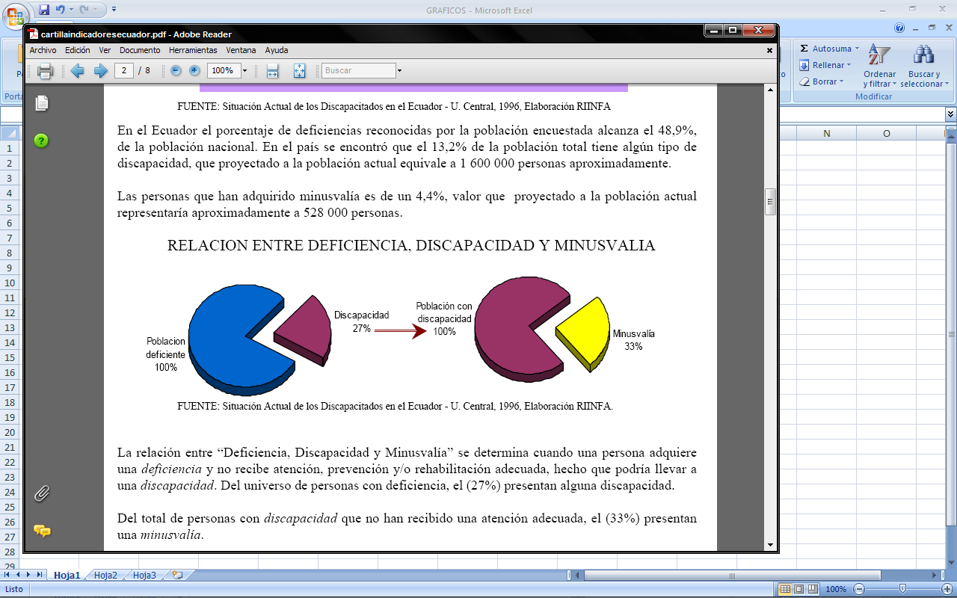

FIGURA 2.3 DEFICIENCIA, DISCAPACIDAD Y MINUSVALIA

La interacción trabaja en dos direcciones; aún la presencia de las consecuencias puede modificar las condiciones de salud mismas. Se puede:

- Poseer deficiencias sin tener limitación de la actividad/discapacidad (por ej.la persona con una desfiguración por lepra puede no tener limitación en sus actividades)
- Poseer limitación de la actividad/discapacidad sin evidencia de deficiencia ( por ej. tener un pobre desempeño en las actividades de la vida diaria en muchas enfermedades).
- Poseer problemas de participación sin deficiencias o limitación de la actividad/discapacidad (por ej. un ex paciente recuperado de una enfermedad mental; una persona VIH positiva).
- Poseer un grado de influencia de los factores del contexto en dirección contraria (por ej. la inactividad de los músculos puede causar atrofia; la institucionalización puede conllevar a pérdida de las habilidades sociales).
El esquema expuesto señala factores de contexto en y a través de los cuales el proceso de inhabilitación tiene lugar. Estos incluyen factores que interactúan con la persona con discapacidad y determinan el nivel y la extensión de la "participación" de las personas en su entorno. Estos factores pueden ser agrupados en:
Factores ambientales: Éstos son extrínsecos al individuo, como las actitudes de la sociedad, las características arquitectónicas, el sistema legal vigente.
Factores personales: Se refieren a las condiciones del individuo y tienen un impacto en cómo la discapacidad es experimentada., Por ej. el género, la edad, otras condiciones de salud, estilos de vida, hábitos, crianza, educación, antecedentes sociales, profesión, personalidad, etc. Los factores personales no están listados en la CIDDM - 2, su valoración es dejada a los usuarios.

Utilización de la CIDDM-

Para utilizar la CIDDM-2 se debe recordar que esta tiene dos partes, cada una con dos componentes:
Parte 1: Proceso Inhabilitador
(a) Funciones y Estructuras Corporales
(b) Actividades y Participación

Parte 2: Factores Contextuales
(a) Factores Ambientales
(b) Factores Personales

TABLA 2
CLASIFICACION DEL PRIMER NIVEL
DIMENSIÓN | PRIMER CALIFICADOR | SEGUNDO CALIFICADOR
Funciones Corporales (b) | Calificador genérico con escala negativa utilizado para indicar la extensión o magnitud de una deficiencia | Ninguno
Estructuras Corporales (c) | Calificador genérico con escala negativa utilizado para indicar la extensión o magnitud de una deficiencia. | Utilizado para indicar la naturaleza del cambio en las  estructuras respectivas  0 no hay cambio  1 ausencia total  2 ausencia parcial  3 parte adicional  4 dimensiones aberrantes  5 discontinuo  6 posición desviada  7 cambios cualitativos en la  estructura, incluyendo  acumulaciones de fluido  8 sin especificar  9 no aplicable
Actividad y Participación (d) | DESEMPEÑO/ REALIZACIÓN/CALIFICADOR genérico Problema en el contexto/entornoactual de la persona | CAPACIDAD  Calificador genérico  Limitación sin ayudas
Factores contextuales (e) | Calificador genérico con escala negativa y positiva utilizado para  indicar la extensión de las barreras | Ninguno

Clasificación del Primer Nivel:
Funciones corporales:
Capítulo 1 Funciones mentales
Capítulo 2 Funciones sensoriales y dolor
Capítulo 3 Funciones de la voz y el habla
Capítulo 4 Funciones de los sistemas: cardiovascular,
hematológico, inmunológico y respiratorio
Capítulo 5 Funciones de los sistemas digestivo, metabólico y endocrino
Capítulo 6 Funciones genitourinarias y reproductoras
Capítulo 7 Funciones neuromusculoesqueléticas y relacionadas con el movimiento
Capítulo 8 Funciones de la piel y estructuras relacionadas

Estructuras Corporales

Capítulo 1 Estructuras del sistema nervioso
Capítulo 2 El ojo, el oído y estructuras relacionadas
Capítulo 3 Estructuras relacionadas con la voz y el habla
Capítulo 4 Estructuras de los sistemas: cardiovascular, Inmunológico y respiratorio
Capítulo 5 Estructuras relacionadas con los sistemas: digestivo, metabólico y endocrino
Capítulo 6 Estructuras relacionadas con el sistema urogenital y el sistema reproductor
Capítulo 7 Estructuras relacionadas con el movimiento
Capítulo 8 Piel y estructuras relacionadas

Actividades y Participación

Capítulo 1 Aprendizaje y aplicación del conocimiento
Capítulo 2 Tareas y demandas generales
Capítulo 3 Comunicación
Capítulo 4 Movilidad
Capítulo 5 Cuidado personal
Capítulo 6 Ida doméstica
Capítulo 7 interacciones y relaciones interpersonales
Capítulo 8 Áreas principales de la vida
Capítulo 9 Vida comunitaria, social y cívica

Factores Contextuales

Capítulo 1 Productos y tecnología
Capítulo 2 Entorno natural y cambios en el entorno derivados de la actividad humana
Capítulo 3 Apoyo y relaciones
Capítulo 4 Actitudes
Capítulo 5 Servicios, sistemas y políticas

Clasificación del Segundo Nivel

CAPÍTULO 1
FUNCIONES MENTALES, FUNCIONES MENTALES GLOBALES (b110-b139)
b110 Funciones de la conciencia
b114 Funciones de la orientación
b118 Funciones intelectuales
b122 Funciones psicosociales globales
b126 Funciones del temperamento y la personalidad
b130 Funciones relacionadas con la energía y el impulso
b134 Funciones del sueño
b139 Funciones mentales globales, otras especificadas y no
especificadas.

FUNCIONES MENTALES ESPECÍFICAS (b140-b189)
b140 Funciones de la atención
b144 Funciones de la memoria
b148 Funciones psicomotoras
b152 Funciones emocionales
b156 Funciones de la percepción
b160 Funciones del pensamiento
b164 Funciones cognitivas superiores
b168 Funciones mentales del lenguaje
b172 Funciones de cálculo
b176 Funciones mentales de encadenamiento de movimientos complejos
b180 Experiencias de uno mismo y funciones del tiempo
b189 Funciones mentales específicas, otras especificadas y no especificadas
b198 Funciones mentales, otras especificadas
b199 Funciones mentales, no especificadas

CAPÍTULO 2

FUNCIONES SENSORIALES Y DOLOR VISTA Y FUNCIONES RELACIONADAS (b210-b229)
b210 Funciones visuales
b215 Funciones de las estructuras adyacentes al ojo
b220 Sensaciones asociadas con el ojo y estructuras adyacentes
b229 Funciones visuales y funciones relacionadas, otras especificadas y no especificadas

FUNCIONES AUDITIVAS Y VESTIBULARES (b230-b249)
b230 Funciones auditivas
b235 Funciones vestibulares
b240 Sensaciones asociadas con las funciones auditivas y vestibulares
b249 Funciones auditivas y vestibulares, otras especificadas y no especificadas.

FUNCIONES SENSORIALES ADICIONALES (b250-b279)
b250 Función gustativa
b255 Función olfativa
b260 Función propioceptiva
b265 Funciones táctiles
b270 Funciones sensoriales relacionadas con la temperatura y otros estímulos
b279 Funciones sensoriales, otras especificadas y no especificadas

DOLOR (b280-b289)
b280 Sensación de dolor
b289 Sensación de dolor, otra especificada y no especificada
b298 Funciones sensoriales y dolor, otras especificadas
b299 Funciones sensoriales y dolor, no especificadas
CAPÍTULO 3
FUNCIONES DE LA VOZ Y EL HABLA
b310 Funciones de la voz
b320 Funciones de articulación
b330 Funciones relacionadas con la fluidez y ritmo del habla
b340 Funciones alternativas de vocalización
b398 Funciones de la voz y el habla, otras especificadas
b399 Funciones de la voz y el habla, no especificadas

CAPÍTULO 4
FUNCIONES DE LOS SISTEMAS CARDIOVASCULAR, HEMATOLÓGICO, INMUNOLÓGICO Y RESPIRATORIO

FUNCIONES DEL SISTEMA CARDIOVASCULAR (b410-b429)
b410 Funciones del corazón
b415 Funciones de los vasos sanguíneos
b420 Funciones de la presión sanguínea
b429 Funciones del sistema cardiovascular, otras especificadas y no especificadas

FUNCIONES DE LOS SISTEMAS HEMATOLÓGICO E INMUNOLÓGICO (b430-b439)
b430 Funciones del sistema hematológico
b435 Funciones del sistema inmunológico
b439 Funciones de los sistemas hematológico e inmunológico, otras especificadas y no especificadas

FUNCIONES DEL SISTEMA RESPIRATORIO (b440-b449)
b440 Funciones respiratorias
b445 Funciones de los músculos respiratorios
b449 Funciones del sistema respiratorio, otras especificadasy no especificadas

FUNCIONES Y SENSACIONES ADICIONALES DE LOS SISTEMAS CARDIOVASCULAR Y RESPIRATORIO (b450-b469)
b450 Funciones respiratorias adicionales
b455 Funciones relacionadas con la tolerancia al ejercicio
b460 Sensaciones asociadas con las funciones cardiovasculares y respiratorias
b469 Funciones adicionales y sensaciones del sistema cardiovascular y respiratorio, otras especificadas y no especificadas
b498 Funciones de los sistemas cardiovascular, hematológico, inmunológico y respiratorio, otras especificadas
b499 Funciones de los sistemas cardiovascular, hematológico, inmunológico y respiratorio, no especificadas
CAPÍTULO 5
FUNCIONES DE LOS SISTEMAS DIGESTIVO, METABÓLICO Y ENDOCRINO FUNCIONES RELACIONADAS CON EL SISTEMA DIGESTIVO (b510-b539)
b510 Funciones relacionadas con la ingestión
b515 Funciones relacionadas con la digestión
b520 Funciones relacionadas con la asimilación
b525 Funciones relacionadas con la defecación
b530 Funciones relacionadas con el mantenimiento del peso
b535 Sensaciones asociadas con el sistema digestivo
b539 Funciones relacionadas con el sistema digestivo, otras especificadas y no especificadas.

FUNCIONES RELACIONADAS CON EL SISTEMA METABÓLICO Y ENDOCRINO (b540-b559)
b540 Funciones metabólicas generales
b545 Funciones relacionadas con el equilibrio mineral, electrolítico y de agua
b550 Funciones termorreguladoras
b555 Funciones de las glándulas endocrinas
b559 Funciones relacionadas con el sistema metabólico y endocrino, otras especificadas y no especificadas
b598 Funciones del sistema digestivo, metabólico y endocrino, otras especificadas.
b599 Funciones del sistema digestivo, metabólico y endocrino, no especificadas

CAPÍTULO 6
FUNCIONES GENITOURINARIAS Y REPRODUCTORAS FUNCIONES URINARIAS (b610-b639)
b610 Funciones relacionadas con la excreción urinaria
b620 Funciones urinarias
b630 Sensaciones asociadas con las funciones urinarias
b639 Funciones urinarias, otras especificadas y no especificadas

FUNCIONES GENITALES Y REPRODUCTORAS (b640-b679)
b640 Funciones sexuales
b650 Funciones relacionadas con la menstruación
b660 Funciones relacionadas con la procreación
b670 Sensaciones asociadas con las funciones genitales y reproductoras
b679 Funciones genitales y reproductoras, otras especificadas y no especificadas
b698 Funciones genitourinarias y reproductoras, otras especificadas
b699 Funciones genitourinarias y reproductoras, no especificadas

CAPÍTULO 7
FUNCIONES NEUROMUSCULOESQUELÉTICAS Y RELACIONADAS CON EL MOVIMIENTO FUNCIONES DE LAS ARTICULACIONES Y LOS HUESOS (b710-b729)
b710 Funciones relacionadas con la movilidad de las articulaciones
b715 Funciones relacionadas con la estabilidad de las articulaciones
b720 Funciones relacionadas con la movilidad de los huesos
b729 Funciones relacionadas con las articulaciones y los huesos, otras especificadas y no especificadas

FUNCIONES MUSCULARES (b730-b749)
b730 Funciones relacionadas con la fuerza muscular
b735 Funciones relacionadas con el tono muscular
b740 Funciones relacionadas con la resistencia muscular
b749 Funciones musculares, otras especificadas y no especificadas

FUNCIONES RELACIONADAS CON EL MOVIMIENTO (b750-b779)
b750 Funciones relacionadas con los reflejos motores
b755 Funciones relacionadas con las reacciones al movimiento involuntario
b760 Funciones relacionadas con el control de los movimientos voluntarios.
b765 Funciones relacionadas con los movimientos involuntarios
b770 Funciones relacionadas con la modalidad de la marcha
b779 Funciones relacionadas con el movimiento, otras especificadas y no especificadas.
b780 Sensaciones relacionadas con los músculos y las funciones del movimiento.
b798 Funciones neuromusculoesqueléticas y relacionadas con el movimiento, otras especificadas.
b799 Funciones neuromusculoesqueléticas y relacionadas con el movimiento, no especificadas.

CAPÍTULO 8
FUNCIONES DE LA PIEL Y ESTRUCTURAS RELACIONADAS
FUNCIONES DE LA PIEL (b810-b849)
b810 Funciones protectoras de la piel
b820 Funciones reparadoras de la piel
b830 Otras funciones de la piel
b840 Sensaciones relacionadas con la piel
b849 Funciones de la piel, otras especificadas y no especificadas

FUNCIONES DEL PELO Y LAS UÑAS (b850-b869)
b850 Funciones del pelo
b860 Funciones de las uñas
b869 Funciones del pelo y las uñas, otras especificadas y no especificadas.
b898 Funciones de la piel y estructuras relacionadas, otras especificadas
b899 Funciones de la piel y estructuras relacionadas, no especificadas
Estructuras Corporales

CAPÍTULO 1
ESTRUCTURAS DEL SISTEMANERVIOSO
s110 Estructura del cerebro
s120 Médula espinal y estructuras relacionadas
s130 Estructura de las meninges
s140 Estructura del sistema nervioso simpático
s150 Estructura del sistema nervioso parasimpático
s198 Estructura del sistema nervioso, otra especificada
s199 Estructura del sistema nervioso, no especificada

CAPÍTULO 2
EL OJO, EL OÍDO Y ESTRUCTURAS RELACIONADAS
s210 Estructura de la órbita del ojo
s220 Estructura del globo ocular
s230 Estructuras alrededor del ojo
s240 Estructura del oído externo
s250 Estructura del oído medio
s260 Estructura del oído interno
s298 Estructuras del ojo, el oído y sus estructuras relacionadas, otras especificadas
s299 Estructuras del ojo, el oído y sus estructuras relacionadas, no especificadas

CAPÍTULO 3
ESTRUCTURAS RELACIONADAS CON LA VOZ Y EL HABLA
s310 Estructura de la nariz
s320 Estructura de la boca
s330 Estructura de la faringe
s340 Estructura de la laringe
s398 Estructuras relacionadas con la voz y el habla, otras especificadas
s399 Estructuras relacionadas con la voz y el habla, no especificadas.

CAPÍTULO 4
ESTRUCTURAS DE LOS SISTEMAS CARDIOVASCULAR, INMUNOLÓGICO Y RESPIRATORIO
s410 Estructura del sistema cardiovascular
s420 Estructura del sistema inmunológico
s430 Estructura del sistema respiratorio
s498 Estructuras de los sistema cardiovascular, inmunológico y respiratorio, otras especificadas.
s499 Estructuras de los sistemas cardiovascular, inmunológico y respiratorio, no especificadas.

CAPÍTULO 5
ESTRUCTURAS RELACIONADAS CON LOS SISTEMAS DIGESTIVO, METABÓLICO Y ENDOCRINO
s510 Estructuras de las glándulas salivales
s520 Estructura del esófago
s530 Estructura del estómago
s540 Estructura de los intestinos
s550 Estructura del páncreas
s560 Estructura del hígado
s570 Estructura de la vesícula y los conductos biliares
s580 Estructura de las glándulas endocrinas
s598 Estructuras relacionadas con los sistemas digestivo, metabólico y endocrino, otras especificadas.
s599 Estructuras relacionadas con los sistemas digestivos,

CAPÍTULO 6
ESTRUCTURAS RELACIONADAS CON EL SISTEMA UROGENITAL Y EL SISTEMA REPRODUCTOR
s610 Estructura del sistema urinario
s620 Estructura del suelo pélvico
s630 Estructura del sistema reproductor
s698 Estructuras relacionadas con el sistema urogenital y sistema reproductor, otras especificadas.
s699 Estructuras relacionadas con el sistema urogenital y sistema reproductor, no especificadas.

CAPÍTULO 7
ESTRUCTURAS RELACIONADAS CON EL MOVIMIENTO
s710 Estructuras de la región de la cabeza y el cuello
s720 Estructura de la región del hombro
s730 Estructura de la extremidad superior
s740 Estructura de la región pélvica
s750 Estructura de la extremidad inferior
s760 Estructura del tronco
s770 Estructuras musculo esqueléticas adicionales relacionadas con el movimiento
s798 Estructuras relacionadas con el movimiento, otras especificadas
s799 Estructuras relacionadas con el movimiento, no especificadas.

CAPÍTULO 8
PIEL Y ESTRUCTURAS RELACIONADAS
s810 Estructura de las áreas de la piel
s820 Estructura de las glándulas de la piel
s830 Estructura de las uñas
s840 Estructura del pelo
s898 Estructuras de la piel y estructuras relacionadas, otras especificadas
s899 Estructuras de la piel y estructuras relacionadas, no especificadas

Actividades y Participación
CAPÍTULO 1
APRENDIZAJE Y APLICACIÓN DEL CONOCIMIENTO EXPERIENCIAS SENSORIALES INTENCIONADAS (d110-d129)
d110 Mirar
d115 Escuchar
d120 Otras percepciones sensoriales intencionadas
d129 Experiencias sensoriales intencionadas, otras especificadas y no especificadas

APRENDIZAJE BÁSICO (d130- d159)
d130 Copiar
d135 Ensayar
d140 Aprender a leer
d145 Aprender a escribir
d150 Aprender a calcular
d155 Adquisición de habilidades
d159 Aprendizaje básico, otro especificado y no especificado

APLICACIÓN DEL CONOCIMIENTO (d160-d179)
d160 Centrar la atención
d163 Pensar
d166 Leer
d169 Escribir
d172 Calcular
d175 Resolver problemas
d178 Tomar decisiones
d179 Aplicación de conocimientos, otra especificada y no especificada
d198 Aprendizaje y aplicación de conocimientos, otro especificado
d199 Aprendizaje y aplicación de conocimientos, no especificado

CAPÍTULO 2
TAREAS Y DEMANDAS GENERALES
d210 Llevar a cabo tareas simples
d220 Llevar a cabo múltiples tareas
d230 Llevar a cabo rutinas diarias
d240 Manejo del estrés y otras demandas psicológicas
d298 Tareas y demandas generales, otras especificadas
d299 Tareas y demandas generales, no especificadas

CAPÍTULO 3
COMUNICACIÓN
COMUNICACIÓN-RECEPCIÓN (d310-d329)
d310 Comunicarse con--recepción de-- mensajes hablados
d315 Comunicarse con--recepción de--mensajes no verbales
d320 Comunicarse con--recepción de-- mensajes en lenguaje de signos formal.
d325 Comunicarse con--recepción de-- mensajes escritos
d329 Comunicación--Recepción de mensajes, otra especificada y no especificada

COMUNICACIÓN-PRODUCCIÓN DE MENSAJES (d330-d349)
d330 Habla
d335 Producción de mensajes no verbales
d340 Producción de mensajes en lenguaje de signos formal
d345 Mensajes escritos
d349 Comunicación--Producción de mensajes, otra especificada y no especificada.

CONVERSACIÓN Y UTILIZACIÓN DE APARATOS Y TÉCNICAS DE COMUNICACIÓN (d350-d369)
d350 Conversación
d355 Discusión
d360 Utilización de dispositivos y técnicas de comunicación
d369 Conversación y utilización de dispositivos y técnicas de comunicación, otros especificados y no especificados.
d398 Comunicación, otra especificada
d399 Comunicación, no especificada

CAPÍTULO 4
MOVILIDAD
CAMBIAR Y MANTENER LA POSICIÓN DEL CUERPO (d410-d429)
d410 Cambiar las posturas corporales básicas
d415 Mantener la posición del cuerpo
d420 Cambiar de lugar
d429 Cambiar y mantener la posición del cuerpo, otra especificada y no especificada

LLEVAR, MOVER Y USAR OBJETOS (d430-d449)
d430 Levantar y llevar objetos
d435 Mover objetos con las extremidades inferiores
d440 Uso fino de la mano
d445 Uso de la mano y el brazo
d449 Llevar, mover y usar objetos, otro especificado y no especificado.

ANDAR Y DESPLAZARSE (d450-d469)
d450 Andar
d455 Desplazarse en el entorno
d460 Desplazarse por distintos lugares
d465 Desplazarse utilizando algún tipo de equipo
d469 Desplazarse y actividades relacionadas, otro especificado y no especificado.

DESPLAZARSE UTILIZANDO TRANSPORTE (d470-d479)
d470 Utilización de transporte como pasajero
d475 Conducción
d480 Montar animales para transporte
d489 Desplazarse utilizando transporte, otro especificado y no especificado.
d498 Desplazarse, otro especificado
d499 Desplazarse, no especificado

CAPÍTULO 5
CUIDADO PERSONAL
d510 Lavarse
d520 Cuidado de partes del cuerpo
d530 Excreción
d540 Vestirse
d550 Comer
d560 Beber
d570 Cuidado de la salud propia
d598 Cuidado personal, otro especificado
d599 Cuidado personal, no especificado

CAPÍTULO 6
VIDA DOMÉSTICA
ADQUISICIÓN DE LO NECESARIO (d610-d629)
d610 Adquisición de un lugar para vivir
d620 Adquisición de bienes y servicios
d629 Adquisición de necesidades, otra especificada y no especificada.

TAREAS DEL HOGAR (d630-d649)
d630 Preparar comidas
d640 Quehaceres de la casa
d649 Tareas domésticas, otras especificadas y no especificadas

CUIDAR DE LAS PERTENENCIAS Y AYUDAR A OTROS (d650-d669)
d650 Cuidar de las pertenencias
d660 Ayudar a otros
d669 Cuidar de las pertenencias y ayudar a otros, otro especificado y no especificado
d698 Vida doméstica, otras especificadas
d699 Vida doméstica, no especificadas

CAPÍTULO 7
INTERACCIONES Y RELACIONES INTERPERSONALES INTERACCIONES INTERPERSONALES GENERALES (d710-d729).
d710 Interacciones interpersonales básicas
d720 Interacciones interpersonales complejas
d729 Otras interacciones interpersonales generales especificadas y no especificadas

INTERACCIONES INTERPERSONALES PARTICULARES (d730-d779).
d730 Relacionarse con extraños
d740 Relaciones formales
d750 Relaciones sociales informales
d760 Relaciones familiares
d770 Relaciones íntimas
d779 Relaciones interpersonales particulares, otras especificadas y no especificadas
d798 Interacciones y relaciones interpersonales, otras especificadas
d799 Interacciones y relaciones interpersonales, no especificadas

CAPÍTULO 8
ÁREAS PRINCIPALES DE LA VIDA EDUCACIÓN (d810-d839)
d810 Educación informal
d815 Educación preescolar
d820 Educación escolar
d825 Formación vocacional
d830 Educación superior
d839 Educación, otra especificada y no especificada

TRABAJO Y EMPLEO (d840-d859)
d840 Aprendizaje (preparación para el trabajo)
d845 Conseguir, mantener y abandonar un trabajo
d850 Trabajo remunerado
d855 Trabajo no remunerado
d859 Trabajo y empleo, otro especificado y no especificado

VIDA ECONÓMICA (d860-d879)
d860 Transacciones económicas básicas
d865 Transacciones económicas complejas
d870 Suficiencia económica
d879 Vida económica, otra especificada y no especificada
d898 Áreas principales de la vida, otras especificadas
d899 Áreas principales de la vida, no especificadas

CAPÍTULO 9
VIDA COMUNITARIA, SOCIAL Y CÍVICA
d910 Vida comunitaria
d920 Recreo y ocio
d930 Religión y espiritualidad
d940 Derechos humanos
d950 Vida política y ciudadanía
d998 Vida comunitaria, social y cívica, otra especificada
d999 Vida comunitaria, social y cívica, no especificada

Factores Contextuales
CAPÍTULO 1
PRODUCTOS Y TECNOLOGÍA
e110 Productos o sustancias para el consumo personal
e115 Productos y tecnología para uso personal en la vida diaria
e120 Productos y tecnología para la movilidad personal y el transporte en ambientes interiores y exteriores.
e125 Productos y tecnología para la comunicación
e130 Productos y tecnología para la educación
e135 Productos y tecnología para el empleo
e140 Productos y tecnología para la cultura, actividades recreativas y deportivas
e145 Productos y tecnología para la práctica de la religión y la espiritualidad.
e150 Productos y tecnología relacionados con la arquitectura, la construcción y el diseño para uso publico
e155 Productos y tecnología relacionados con la arquitectura, la construcción y el diseño para uso privado
e160 Productos y tecnología relacionados con el uso/ explotación del suelo
e165 Pertenencias
e198 Productos y tecnología, otros especificados
e199 Productos y tecnología, no especificados

CAPÍTULO 2
ENTORNO NATURAL Y CAMBIOS EN EL
ENTORNO DERIVADOS DE LA ACTIVIDAD HUMANA
e210 Geografía física
e215 Población
e220 Flora y Fauna
e225 Clima
e230 Acontecimientos naturales
e235 Acontecimientos causados por el hombre
e240 Luz
e245 Cambios relacionados con el tiempo
e250 Sonido
e255 Vibración
e260 Calidad del aire
e298 Entorno natural y cambios en el entorno derivados de la actividad humana, otro especificado
e299 Entorno natural y cambios en el entorno derivados de la actividad humana, no especificado.

CAPÍTULO 3
APOYO Y RELACIONES
e310 Familia inmediata
e315 Familia ampliada
e320 Amigos
e325 Conocidos, compañeros, colegas, vecinos y miembros de la comunidad.
e330 Personas en posiciones de autoridad
e335 Personas en posiciones de subordinación
e340 Cuidadores y personal de ayuda
e345 Extraños
e350 Animales domésticos
e355 Profesionales de la salud
e360 Profesionales relacionados con la salud
e398 Apoyo y relaciones, otros especificados
e399 Apoyo y relaciones, no especificados

CAPÍTULO 4
ACTITUDES
e410 Actitudes individuales de miembros de la familia inmediata
e415 Actitudes individuales de miembros de la familia ampliada
e420 Actitudes individuales de amigos
e425 Actitudes individuales de conocidos, compañeros, colegas, vecinos y miembros de la comunidad.
e430 Actitudes individuales de personas en posiciones de autoridad.
e435 Actitudes individuales de personas en posiciones de subordinación
e440 Actitudes individuales de cuidadores y personal de ayuda
e445 Actitudes individuales de extraños
e450 Actitudes individuales de profesionales de la salud
e455 Actitudes individuales de profesionales relacionados con la salud.
e460 Actitudes sociales
e465 Normas, convenciones e ideologías sociales
e498 Actitudes, otras especificadas
e499 Actitudes, no especificadas

CAPÍTULO 5
SERVICIOS, SISTEMAS Y POLÍTICAS
e510 Servicios, sistemas y políticas para la producción de artículos de consumo.
e515 Servicios, sistemas y políticas para la arquitectura, la edificación y la construcción.
e520 Servicios, sistemas y políticas de planificación de los espacios abiertos.
e525 Servicios, sistemas y políticas destinados a la vivienda
e530 Servicios, sistemas y políticas públicas
e535 Servicios, sistemas y políticas para la comunicación
e540 Servicios, sistemas y políticas de transporte
e545 Servicios, sistemas y políticas de protección civil
e550 Servicios, sistemas y políticas legales
e555 Servicios, sistemas y políticas prestados por asociaciones y organizaciones.
e560 Servicios, sistemas y políticas prestados por los medios de comunicación.
e565 Servicios, sistemas y políticas económicas
e570 Servicios, sistemas y políticas prestados por la Seguridad
Social.
e575 Servicios, sistemas y políticas de apoyo social general
e580 Servicios, sistemas y políticas sanitarias
e585 Servicios, sistemas y políticas para la educación y formación
e590 Servicios, sistemas y políticas laborales y para el empleo
e595 Servicios, sistemas y políticas relacionados con los sistemas de gobierno.
e598 Servicios, sistemas y políticas, otros especificados.
e599 Servicios, sistemas y políticas, no especificados.

Todos los componentes (B, A & P y E) se cuantifican usando la misma escala. Tener un problema puede significar un déficit, limitación, restricción o barrera, dependiendo del constructo. Se deberán buscar palabras de calificación apropiadas, como las que aparecen entre paréntesis, y deberán ser elegidas de acuerdo al dominio de clasificación relevante (dónde xxx indica el número del dominio de segundo nivel):

xxx.0 NO existe deficiencia (ninguna, ausente, escasa…) 0-4%
xxx.1 deficiencia LEVE (ligera, baja,….) 5-24%
xxx.2 deficiencia MODERADA (media, regular…) 25-49%
xxx.3 deficiencia SEVERA (alta, extrema…) 50-95%
xxx.4 deficiencia COMPLETA (total,…) 96-100%
xxx.8 no especificadas
xxx.9 no aplicable

La ley no solicita la inclusión laboral de personas discapacitadas hasta un 30% es quiere decir Deficiencia Moderada.

Partes de la Clasificación

La CIDDM-2 está organizada en dos partes.
La parte 1 está compuesta de los siguientes componentes:
- Funciones Corporales y Estructuras Corporales
- Actividades y Participación

La parte 2 está compuesta de los siguientes componentes
- Factores Ambientales
- Factores Personales (actualmente no clasificados en la CIDDM-2)

Estos componentes están señalizados por prefijos en cada código.
- b para Funciones Corporales
- s para Estructuras Corporales
- d para Actividades y Participación
- e para Factores Contextuales

Detrás de las letras b, s, d y e se escribe un código numérico que empieza con el número del capítulo (un dígito), seguidas del segundo nivel (dos dígitos), y del tercer y cuarto nivel4 (un dígito cada uno).

Por ejemplo, en la clasificación de Funciones Corporales hay estos códigos:
b2 Funciones sensoriales y dolor (ítem de primer nivel).
b210 Funciones visuales (ítem de segundo nivel).
b2102 Calidad de la visión (ítem de tercer nivel) ver apéndice 1.
b21022 Sensibilidad al contraste (ítem de cuarto nivel)ver apéndice 1
b21022.1 Sensibilidad al contraste leve.

Es decir si la empresa ubica un puesto de trabajo donde un discapacitado con las características antes descritas puede acoplarse, busca el código en la CIDDM-2 y lo solicita al CONADIS, la empresa ya habrá generado eficacia en la toma de decisiones al momento de contratación de personal que presente una discapacidad y para futuras ocasiones no tendrá que volver a evaluar sino solicitar a las entidades respectivas el código.

Además a través de la identificación de este y con la ayuda de la Normas INEM la empresa adecuará las instalaciones en los puestos de trabajo de tal manera que no ocasione problemas de movilidad y desempeño garantizando que el individuo no se vea no se piense minusválido en su puesto de trabajo.

2.3 Realidad de los discapacitados en el Ecuador/Más de 1.6 millones de personas con discapacidad

En el país se encontró que el 13,2% dela población total tiene algún tipo de discapacidad, que proyectado a la población actual equivale a 1 600 000 personas aproximadamente.

TABLA 3
REALIDAD DE LOS DISCAPACITADOS EN EL ECUADOR
Población | % | #
Sin DDM | 76.0% | 9,880,000.00
Deficiencia | 7.0% | 910,000.00
Discapacidad | 12.0% | 1,560,000.00
Minusvalía | 5.0% | 650,000.00
 | 100% | 13,000,000.0 | Total

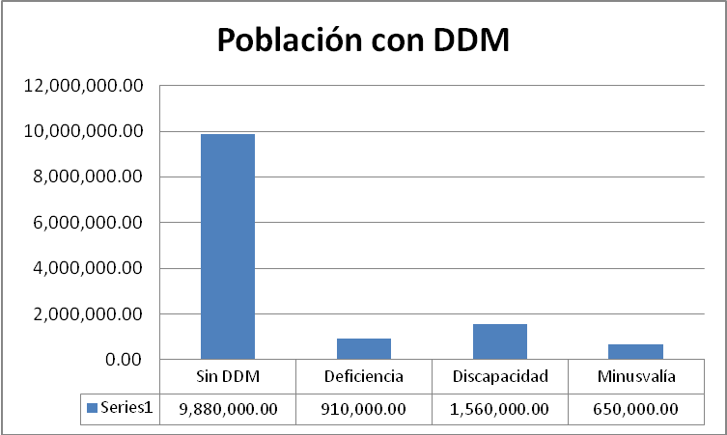

Fuente: CONADIS
FIGURA 2.4 POBLACION CON DDM

Más mujeres que hombres con discapacidad
Cerca de 830 000 mujeres en Ecuador tienen discapacidad (51,6%), mientras que el número de hombres con discapacidad es 778594 (48,4%). Esta distribución no es igual a la distribución de la población nacional por sexo que es: mujeres 50.3% y hombres 49.7%, demostrando que existe mayor discapacidad en las mujeres.
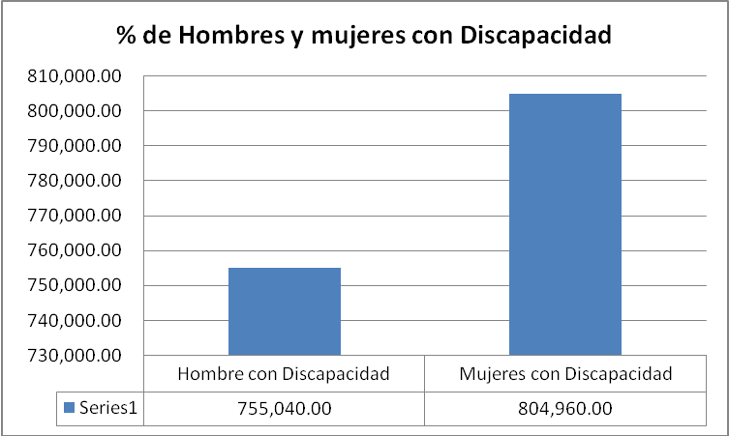
Fuente: CONADIS
FIGURA 2.5 CUADRO DE PORCENTAJES DE HOMBRES Y MUJERES CON DISCAPACIDAD
Sin embargo, no en todas las edades es mayor el número de mujeres con discapacidad:
- De la población infantil ecuatoriana menor de 5 años, los niños y niñas con discapacidad infantil representan el 1.4%. De ellos el 76% tiene alguna deficiencia y el 24% presenta alguna limitación en la actividad.
- En el grupo de edad de 5-40 años con discapacidad, el 53% son hombres y el 47% son mujeres.
- En la población con discapacidades de 41 años y más de edad, el 54% son mujeres y el 46% son hombres.
La probabilidad de tener discapacidad aumenta con la edad
La presencia de discapacidad está directamente relacionada con la edad. De la población con discapacidad, el 48% tiene más de 65 años, mientras que en los grupos menores de 40 años, estos porcentajes máximo llegan al 19%.
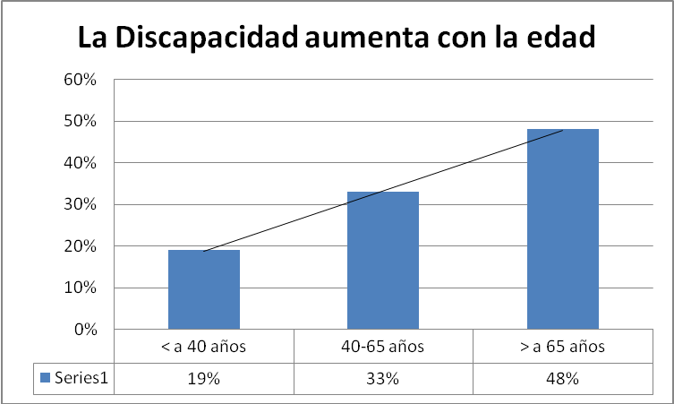
Fuente: CONADIS
FIGURA 2.6 PORCENTAJE DE DISCAPACIDAD DE ACUERDO A LA EDAD
El Oro, Morona Santiago, Pastaza y Azuay son las provincias con mayor porcentaje de discapacidad
El porcentaje de discapacidad no es homogéneo en el territorio ecuatoriano, hay diferencias importantes entre las provincias.
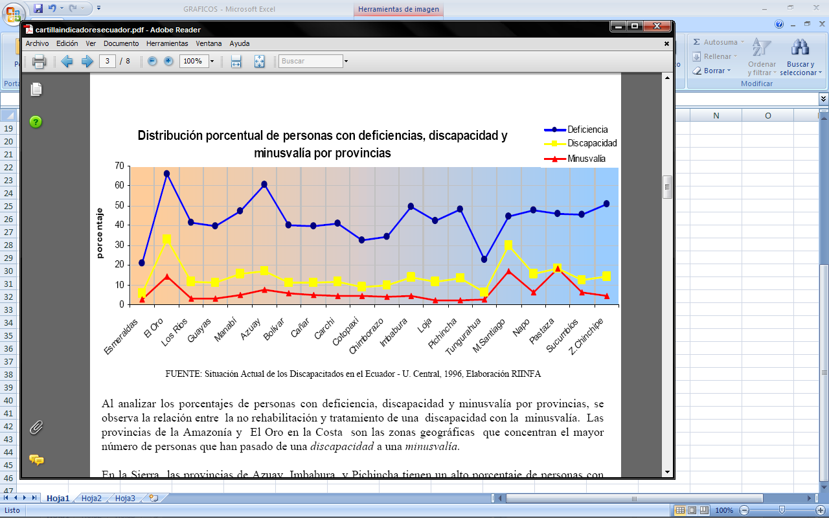

FIGURA 2.7 DISTRIBUCION PORCENTUAL DE PERSONAS DISCAPACITADAS POR PROVINCIA

Al analizar los porcentajes de personas con deficiencia, discapacidad y minusvalía por provincias, se observa la relación entre la no rehabilitación y tratamiento de una discapacidad con la minusvalía. Las provincias de la Amazonía y El Oro en la Costa son las zonas geográficas que concentran el mayor número de personas que han pasado de una discapacidad a una minusvalía.
En la Sierra las provincias de Azuay, Imbabura, y Pichincha tienen un alto porcentaje de personas con deficiencia, sin embargo estas no han decaído a una discapacidad.
Las limitaciones graves múltiples aumentan con la edad
Los porcentajes de personas con más de una limitación grave van en aumento conforme avanza la edad, con un pico marcado a partir de los 65 años. Mientras la población de 5-10 años tiene un 3% de limitaciones múltiples, el 46% de los mayores de 65 años presentan la misma condición. El número de mujeres de más de 65 años y más con limitaciones múltiples graves supera al de los hombres en un 7%.
Las condiciones negativas de salud son la causa más frecuente de discapacidad en la población de 5 años en adelante
Las enfermedades heredadas y adquiridas, los problemas al momento del parto, las infecciones y la mala práctica médica son las principales causas de discapacidad en la población de 5 años y más (65%).
Los accidentes como causa de discapacidad afectan más a la población masculina de 20-64 años (19%) y las condiciones negativas de salud, afectan más a las mujeres en las mismas edades (53%).

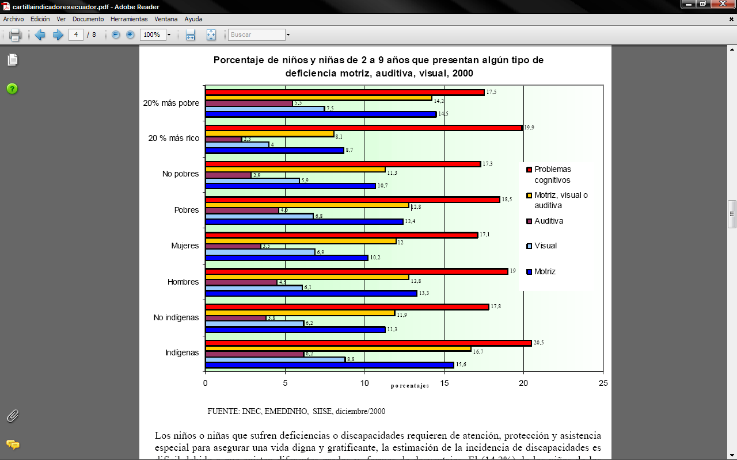
FIGURA 2.8 PORCENTAJE DE NIÑOS Y NIÑAS CON DEFICIENCIAS
La discapacidad está ligada a la pobreza
El cuadro siguiente indica los valores promedio de ingresos de los hogares por quintiles, que sirvió de base para los análisis por ingresos.

TABLA 4
PROMEDIO MENSUAL DE INGRESOS PER CAPITA
Quintil | USD
Quintil 1 | 9.93
Quintil 2 | 31.23
Quintil 3 | 58.69
Quintil 4 | 105.3
Quintil 5 | 2935.8

El 50% de las personas con discapacidad están ubicados en los quintiles 1 y 2, es decir son 789.998 personas con los menores ingresos en el país, cuyo ingreso per cápita promedio oscila entre 0 a 30 dólares mensuales. Este porcentaje es 20% mayor a la población sin discapacidad ubicada en los mismos quintiles.
El entorno físico es adverso para las personas con discapacidad con limitación grave causando minusvalía
El 5% de las personas con discapacidad con limitación grave han realizado adecuaciones en sus viviendas para facilitar su autonomía. Para el 77% de las personas gravemente limitadas la percepción es que los edificios y entorno urbano son adversos para su movilidad autónoma.
Trabajo y discapacidad
Personas con discapacidad que trabajan
705.574 personas con discapacidad trabajaron durante la semana de análisis
El 44% de las personas con discapacidad trabajó la semana pasada. De ellas, 176.067 son PCD con limitación grave (25%); de esta población 1.659 personas señalan haber trabajado en un empleo especial protegido y 444 personas trabajaron en un empleo regular con apoyo.
213.691 personas no trabajan por su discapacidad
213.691 personas con discapacidad, es decir el 13% de todas las personas con discapacidad reportaron estar inactivas por su "incapacidad". La distribución porcentual al interior de los grupos es distinta conforme incrementa el nivel de afectación de la discapacidad.

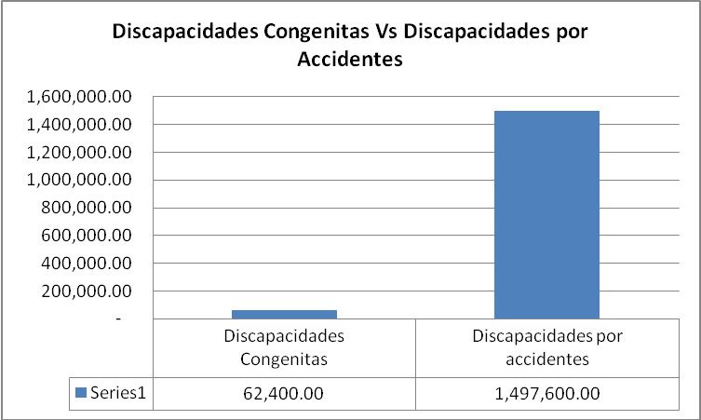
Fuente: CONADIS
FIGURA 2.9 DISCAPACIDADES CONGENITAS VS DISCAPACIDADES POR ACCIDENTES

El 4% de las DDM en el Ecuador se deben a Accidentes ocurridos en alguna situación ya sea de trabajo o personales
2.4 Regulaciones Jurídicas de las Discapacidades del Ecuador
ley sobre Discapacidades del ecuador
Son objetivos de esta Ley:
- Reconocimiento pleno de los derechos que corresponden a las personas con discapacidad.
- Eliminar toda forma de discriminación por razones de discapacidad y sancionar a quienes incurrieren en esta prohibición.
- Establecer un sistema de prevención de discapacidades.
- Crear mecanismos para la atención e integración social de las personas con discapacidad atendiendo las necesidades particulares de cada sexo.
- Garantizar la igualdad de oportunidades para desempeñar un rol equivalente al que ejercen las demás personas y la participación equitativa de hombres y mujeres en las instancias de decisión y dirección.
Las Normas INEN sobre accesibilidad al medio físico, un trabajo en equipo
En diciembre de 1998, a petición del CONADIS, el INEN convocó a un grupo de profesionales del país, integrándose en una comisión de trabajo interdisciplinario que elaboró veintidós normas técnicas de accesibilidad al medio físico, entregándose este compendio en agosto del 2000, para su publicación, realizada por el Consejo Nacional de Discapacidades.

Objetivos de esta Ley:
- Ejercitar la equidad que todos los seres humanos tienen, ha acceder en igualdad de condiciones a los servicios públicos y privados que brinda el entorno urbano.
- Caminar y trasladarse (Población con Discapacidad) sin obstáculos, a circular en el medio físico, a poder comunicarse, ha recibir y transmitir información.
La publicación de las normas fue el primer paso. El Municipio de Quito incorporó las Normas INEN como Ley Metropolitana de Accesibilidad al Medio Físico en la Ordenanza 051 sobre Discapacidades el 7 de Junio del año 2001
Ley Reformatoria al Código del Trabajo:
Es una ley que nace con respecto a todos los cambios que las leyes que apoyan a los discapacitados han mencionado y han hecho hincapié por cambios.
Objetivos:
- Aplicar los cambios propuestos por las demás leyes.
- Mejorar la calidad de vida de los discapacitados.
- Proporcionar Igualdad de condiciones de accesos a todos los ecuatorianos.
Ley Reformatoria a la Ley sobre Discapacidades Codificada
Esta ley se refiere a:
Vehículos ortopédicos y no ortopédicos.- La importación de vehículos ortopédicos y no ortopédicos destinados al traslado de personas con discapacidad, sin consideración de su edad, deberá ser autorizada por el Consejo Nacional de Discapacidades y gozará de exoneraciones.
Ecuador sin Fronteras
Con el fin de atender a este sector poblacional el programa contempla la ejecución de cinco campañas: “Empleo sin Barreras”, “Derecho sin Barreras”, “Ciudad sin Barreras”, “Equiparando oportunidades” y la campaña “Todos Somos Iguales”. Para la ejecución de “Ecuador sin Barreras” el Gobierno Nacional ha destinado 4 millones de dólares.
2.5 Realidad de los discapacitados en América Latina
COLOMBIA
En Colombia las leyes han avanzado a gran paso debido a que a este punto de gran importancia de la sociedad se le ha dado el trato que se merece. Hoy en día existen programas de ayuda social para los discapacitados, además de reglamentaciones para el seguro social de ellos, ya que en Colombia el porcentaje de discapacitados es del 6.4% considerando que la población de este país es de 42.090.502 de habitantes y es de gran consideración que el último censo fue en el 2005.
Sin duda alguna otro punto de gran importancia es apoyo que se esta dando a la educación y al trabajo en este aspecto. Además la OIT esta ayudando al pueblo colombiano en mejorar la educación y a mejorar las perspectivas de trabajo de la población con discapacidad.
CHILE
La situación en Chile es también en desarrollo ya que como estadística en Chile viven más de 2 millones quinientas mil personas con discapacidad. De ellas 1.625.000 se encuentran en edad de trabajar. Un 90% se encuentra cesante, un 9% se desempeña informalmente como vendedor ambulante y tan solo el 1% trabaja con contrato.
Aun que se sigue basando en el mismo ámbito, creación de leyes, apoyo cultural, deportes, jurídico y en educación la conciencia chilena en este tema esta más avanzada ya que hay una mayor preocupación por los discapacitados y se lo demuestra con los programas radiales, destinado a ayuda y apoyo a las personas que presentan un grado de discapacidad, que se transmiten en ese país.
ARGENTINA
En Argentina se observa el mismo nivel de evolución que los demás países que se han venido revisando, pero es en Argentina donde se encuentra la mayor cantidad de información, no solo acerca de leyes y proyectos, sino de documentación enfocada a la toma de conciencia de las personas intensadas en las mismas. Otro punto interesante es que ellos también analizan las enfermedades discapacitantes como son el Alzeimer o alguna forma de dislexia, cosa que aun en Ecuador no se ha tomado en cuenta.
PERÚ
En este país existe una Institución hermana de CONADIS, CONADIS PERÚ, la cual se dedica básicamente al mismo enfoque que en Ecuador, a diferencia que en PERÚ esta institución esta incluso involucrada en lo que incluye arte y deporte para discapacitados, organizando propagandas, campeonatos y consiguiendo auspiciantes para los diferentes torneos. Sin duda alguna la evolución de esta realidad social esta muy bien enfocada hacia el desarrollo humano y social de los discapacitados.
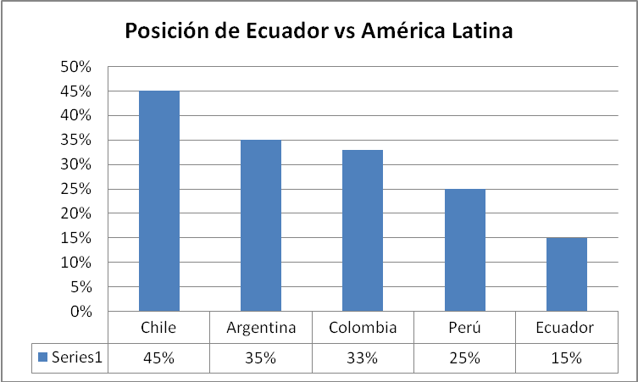
Fuente: CONADIS
FIGURA 2.10 POSICION DEL ECUADOR VS AMERICA LATINA
De acuerdo a la comparación realizada en el gráfico anterior se evidencia que nuestro País aun tiene oportunidades de avanzar significativamente en la inclusión laboral de los discapacitados.

CAPÍTULO 3

DEFICIENCIA, DISCAPACIDAD Y MINUSVALÍA ANTE LA SOCIEDAD

3.1 Posición de la sociedad ante la deficiencia, discapacidad y minusvalía
La posición de resignación de la sociedad ante las discapacidades, su concepción y atención ha ido cambiando conforme el desarrollo histórico de la humanidad en concordancia con la evolución de la ciencia y la técnica, que de manera dialéctica han permitido el conocimiento objetivo de los fenómenos de la naturaleza, de la sociedad y del hombre mismo.
Las actitudes hacia la discapacidad expresan la evolución de las distintas formas de concebir, denominar y atender a las discapacidades, que han ido cambiando desde aquellas en las que la discapacidad se concebía como el resultado de causas extrañas, sobrenaturales, de carácter mágico o demoníaco, cuando el hombre no poseía ni el conocimiento ni los instrumentos para explicar adecuadamente al mundo, hasta aquellas en que se concibe a la discapacidad como un estado, producto de un conjunto de causas plenamente identificadas, de carácter natural y susceptible de ser modificado, permitiendo a la persona con discapacidad una vida lo más normalizada posible.
Desde este punto de vista (Aguado, 1993) señala varios modelos históricos que explican el camino de esta larga historia. En la etapa prehistórica se entendían y explicaban las discapacidades desde la magia y el animismo, la atención correspondiente a esta concepción de la discapacidad seguramente fue la eliminación o el abandono de las personas que las padecían o la posible remisión al brujo.
La religión a la acción de poderes extraños, dioses o fuerzas animadas, y la atención se centraba en la aplicación de recursos empiristas, trepanaciones, prácticas exorcistas, acciones místicas, rituales religiosos, custodia o caridad.
Consecuentemente, con estas posturas se expresan las actitudes negativas y la marginación hacia la discapacidad y las personas con discapacidad.
Desde otro punto de vista, (Verdugo M.A. y Bellacasa de la R.1992) presentan un análisis de la evolución de la mentalidad sobre la discapacidad que se expresa en las diferentes concepciones, paradigmas y actitudes que se han dado respecto a la discapacidad.

3.2 Modelo Tradicional

Es la Posición a las discapacidades y la forma de abordar la atención, incluida la investigación de las personas con discapacidad, en el cual éstas eran etiquetados como "minusválidos", "impedidos", "lisiados" o "inválidos" y fueron caracterizados como sujetos susceptibles de asistencia y caridad, de protección, de tutela y cuidados; fueron ubicados socialmente como los atípleos, los pobres, los no aptos para la producción. En este modelo de atención las personas con discapacidad han sido objeto de una doble marginación: la orgánico-funcional, que surge de su limitación para integrarse por su discapacidad, y la social, porque a más de su segregación y rechazo como personas, les estaban negados sus derechos civiles, personales y colectivos. Además el "lisiado", el "deforme" el "inválido", en este modelo conceptual, era considerado como la expresión del mal o como la manifestación de lo sagrado.
Con el desarrollo de la modernidad, que tiene como expresiones el progreso, la industrialización y la intervención directa del Estado en la vida nacional, la persona con discapacidad paulatinamente se va convirtiendo en sujeto de administración del Estado, objeto de protección o tutela, sujeto de asistencia que pasa de la beneficencia a la del orden público, luego deviene en sujeto de asistencia como derecho legal y posteriormente a la de asistencia como seguridad social, en algunos casos. Esta nueva concepción da paso a un nuevo modelo de atención.

3.3 Modelo de Rehabilitación
A inicio de los años de la post-guerra, varias condiciones sociales, económicas y políticas mundiales producen una transformación en varios aspectos que incluyen la atención a las personas con discapacidad, en la que se bosqueja una nueva forma de atender a las personas "inválidas", que aparecen como consecuencia de las guerras.
Consecuentemente, el valor del hombre ha pasado del problema de la incapacidad a un paradigma del hombre útil o inútil, apto o no apto, todo en relación al desarrollo industrial de la sociedad, a la producción y al consumo.
En este modelo, los seres humanos son evaluados con relación a su contribución al sistema productivo y al progreso del mismo. Se mantiene la marginación social y económica de las personas con discapacidad, ya que no se les daba la oportunidad de acceder en igualdad de condiciones a los sistemas sociales (educación, trabajo, recreación, participación y decisión social, etc.), que los pone en condición de relegados del desarrollo social y económico del país.
En esta posición la atención se basa en la intervención profesional de todos los especialistas, que constituyen el clásico equipo de rehabilitación. El rol del sujeto de la rehabilitación es la de paciente o cliente, alguien con "derecho" a conseguir un estado físico, sensorial o mental acorde a las normas. En este modelo, el paciente tiene el "derecho", pero el equipo es el único que sabe lo que tiene que hacer con él, negándole cualquier tipo de participación en su proceso de rehabilitación. A través de la rehabilitación se pretende lograr las máximas destrezas funcionales del individuo a fin de que pueda integrarse al mundo "normal".
La rehabilitación ha dado mucho de si. Ha prestado y seguirá prestando extraordinarios servicios a muchas personas, pero a muchas otras les han negado y les niega la posibilidad de ser sujetos activos de su propio futuro, generando dependencia; y frenando la participación de las personas con discapacidad, la familia y la comunidad en la prevención, atención y rehabilitación de las mismas.

3.4 Modelo de Autonomía Personal

La rehabilitación puede convertirse en un instrumento que genere dependencia o en la clave que permita desarrollar y restablecer la capacidad para ejercer una actividad autónoma, una mayor participación en la vida social e independencia personal, cuando el objetivo es que la sociedad tome la postura para apoyar la autonomía personal y la equiparación de oportunidades.
A partir de los años 70 surge el movimiento: "independent living" que quiere decir "vida independiente" y constituye e inicio de la batalle de las personas con discapacidad por su integración en todos los aspectos de la vida social.

Esta postura propone fundamentalmente eliminar la dependencia hacia la familia y los profesionales, reivindica el derecho a construir la propia autonomía, siendo sujetos activos.

Las personas tratan de construir su autonomía, trazar los esquemas y los límites de la integración que desean y sobre todo la equiparación de oportunidades en el acceso a todos los servicios sociales (educación, salud, recreación, trabajo, transporte, acceso y uso de las instalaciones urbanísticas y arquitectónicas).

La postura que resalta este proceso esta relacionada con el papel que juega el individuo con su entorno físico y social, por lo que la importancia de lograr la accesibilidad al medio físico eliminando las barreras arquitectónicas, urbanísticas, del transporte y de la comunicación, así como el giro que deben dar las actitudes hacia las personas con discapacidad por parte de la familia, la sociedad y el estado.

3.5 Postura hacia las personas con discapacidad

Las diferentes posiciones antes mencionadas concuerdan con que “las personas con discapacidad no deberían mantenerse apartadas de la sociedad”. Seguidamente, otro tipo de comentarios son los que se refieren a los sentimientos de satisfacción y valía que la persona con discapacidad manifiesta ante sí misma; en concreto son las siguientes: “la mayor parte de las personas con discapacidad están satisfechas de sí mismas”, “las personas con discapacidad confían en sí mismas tanto como las personas sin DDM” y “la mayoría de las personas con discapacidad sienten que son tan valiosas como cualquiera”.

Cabe resaltar que las personas que mantienen contacto con personas que presentan discapacidad, puede ser esta mental, presentan un alto grado de valor y respeto por las personas sin importar su origen, socio-económico y cultural, además de su gran devoción por el trabajo que realizan sin desmerecer su esfuerzo como personas humanas.

Una consecuencia de todo lo anterior parece ser que una manera de propiciar actitudes positivas ante las personas con discapacidad es facilitando el contacto directo y la interacción con ellas. La razón de dicho contacto no parece ser un factor relevante en el cambio de actitudes y tampoco es necesario que la frecuencia de la relación sea alta. También parece ser que la actitud positiva ante la discapacidad se potenciaría si el contacto se estableciese con personas con discapacidades diversas, siendo esto especialmente importante entre los no discapacitados que sólo se relacionan con personas con retraso mental asumiendo que este es el único tipo de discapacidad que existe debido a los paradigmas de la sociedad.

CAPÍTULO 4

SELECCIÓN DE DISCAPACITADOS EN EMPRESAS YA CONSTITUIDAS.

Detección de la Vacante

Realizado el examen inicial de riesgos, la empresa deberá ubicar el puesto de trabajo de acorde, a las deficiencias, actividades y participación que la empresa esté dispuesta en brindar a su nuevo personal.

“La DISCAPACIDAD más grande que puede existir es la que se encuentra en la falta del deseo de superación de las personas”, este es un argumento que las empresas deben tomar muy en cuenta cuando se encuentren en este punto, por que al igual que de los demás colaboradores las empresas tienen una gran expectativa y de la misma manera ellos serán sometidos a procesos de evaluación de los objetivos que se le planteen al igual que los de capacitación.

Las descripciones de puestos constituyen instrumentos esenciales, proporcionan la básica sobre las funciones y responsabilidades que incluye cada vacante.

La ubicación de la vacante debe realizarse aplicando la herramienta CIDDM-2 antes descrita, ya que con ella se obtendrá el tipo de deficiencia, discapacidad o minusvalía que la persona posee y luego aplicando el conjunto de normas que serán presentadas en el siguiente capítulo se podrá ubicar al nuevo colaborador, al cual se le podrá garantizar no solamente un lugar de trabajo seguro, sino un lugar de trabajo donde la persona no se convierta en un minusválido y que ella crezca día a día y se desarrolle al igual que sus compañeros de trabajo.

Fundaciones de Apoyo para la Selección

El Consejo Nacional de Discapacidades, CONADIS, es un organismo autónomo de carácter público, creado en agosto de 1992, a través de la Ley 180 sobre Discapacidades.
Ejerce sus atribuciones a nivel nacional, dicta políticas, coordina acciones y ejecuta e impulsa investigaciones sobre el área de las discapacidades. Su conformación es democrática, en la que participan todas las organizaciones públicas y privadas vinculadas directamente con las discapacidades.
Visión:
El Consejo Nacional de Discapacidades, será un organismo dinamizador y articulador de todos los sectores de la comunidad para desarrollar acciones de prevención, atención e integración, con el propósito de prevenir las discapacidades y elevar la calidad de vida de las personas con discapacidad.
Misión:
Es un organismo público y autónomo que genera políticas e información, planifica y coordina acciones con el sectores públicos y privado, en el ámbito de las discapacidades y canaliza recursos nacionales e internacionales en este campo.
Funciones:
- Formular políticas nacionales relacionadas con las discapacidades
- Establecer el Plan Nacional de Discapacidades
- Defender jurídicamente los derechos de las personas con discapacidad.
- Coordinar, efectuar el seguimiento y evaluar las acciones que realizan en discapacidades las entidades del sector público y privado.
- Canalizar recursos nacionales e internacionales.
- Realizar o impulsar investigaciones en el área de las discapacidades
- Vigilar el cumplimiento de la Ley y la aplicación de sanciones o quienes la incumplan.
CONADIS
Dirección: Av. 10 de Agosto 5451(N37-193) entre Villalengua y Barón de Carondelet
Teléfonos: (593-2)2433-860 / 2459-243 / 2273-041 / 2273-042 Fax: ext. 21
Horario de atención: Lunes a Viernes de 8:00 am a 16:30 pm Casilla: 17-17733 e-mail: info@conadis.gov.ec
Quito - Ecuador
4.3 Proceso de Selección

Detección de la Vacante

Por diferentes motivos las empresas generan vacantes en los diferentes departamentos que poseen, puestos que de una manera u otra ya vienen marcados con un perfil a seguir y a buscar, pero depende mucho de la empresa y de sus valores hasta donde puede ser flexible para buscar la real posibilidad de contratar una persona que con DDM.

Revisión del Perfil del Puesto

Una vez que la empresa ha detectado la vacante, una de las consultas o de los parámetros que la empresa debe preguntarse es ¿Si está cumpliendo con el número de personal con discapacidad que la ley me está solicitando?. Ya que esto es primordial por todos los temas que se han venido revisando en el presente estudio de investigación.

El perfil debe ser revisado y el encargado del área debe enfocarse en realizar todas las consideraciones posibles y los respectivos cuestionamientos para desde ya irse elaborando un perfil de alguna persona con una determinada DDM. De esta manera el encargado comienza a romper los estigmas que la sociedad ha trazado en cuanto a la contratación de un discapacitado.

Si el primer que análisis que se realiza nos devuelve un resultado positivo acerca de ubicar a una DDM procedemos con el siguiente paso de solicitar carpetas al CONADIS si no se continúa con un proceso de contratación habitual para una persona que no posea una DDM.

Solicitar Carpetas al CONADIS

Con la ayuda del CONADIS se puede solicitar las carpetas de personas con el perfil que la empresa esta buscando, debido que a no son muchas las empresas consultoras que poseen información de este tipo, además también desde ya se le puede solicitar personal con la DDM que el encargado del área visualizó en primera instancia.

Evaluación de Riesgos del Puesto

Si el interés de la empresa esta denotado en contratar a una persona con DDM la empresa debe volver a revisar los riesgos del puesto pero ya considerando que una persona con DDM es la que lo va a ocupar y es la definición y calificación de la DDM la que nos dirá que medidas que se deben tomar para garantizar la seguridad de la persona dentro de las instalaciones de la empresa. Las normas INEM, que se presentarán en el siguiente capítulo, son básicamente las herramientas que se deberán utilizar para garantizar la eliminación o disminución de los riesgos encontrados usando la técnica mostrada durante el desarrollo del capítulo.

Evaluación de los candidatos con la CIDDM – 2

La ayuda de utilizar la Clasificación de la CIDDM – 2 es mejorar la descripción de la DDM que la persona posea y en que grado, puesto que la suma de todas estas situaciones nos da como resultado las medidas específicas que se deben considerar para la correcta ubicación del nuevo colaborador de acuerdo al perfil que se esté buscando y de las necesidades del puesto.

Riesgos y Normas de acuerdo a la DDM seleccionado

El propósito de este paso es que toda la información obtenida y los análisis realizados estén de acuerdo los unos con los otros y/o apoyándonos en la CIDDM – 2 y en las Normas INEM para garantizar el bienestar y desarrollo del nuevo colaborador.

Seleccionar y Evaluar participantes

La selección de candidato luego de todas las consideraciones anteriores dependerá del perfil que esté buscando el negocio.

Incluir Código de CIDMM- 2
no
si
no
no
si
si
FIGURA 4.1 PROCESO DE SELECCION

CAPITULO 5

- NORMAS DE SEGURIDAD OCUPACIONAL PARA LA INCLUSIÓN LABORAL DE LOS DISCAPACITADOS

5.1 Normas INEN

CONADIS, EL CONSEJO NACIONAL DE DISCAPACIDADES, desde que fue creado siempre ha considerado que es de suma importancia la accesibilidad al medio físico como una de las prioridades fundamentales, por tanto este ha sido un protagonista de los principales logros que se han conseguido. Uno de los ejemplos que se puede nombrar es la reunión que se realizó en Enero de 1994 en la ciudad de Quito y que contó con la presencia de las representaciones de las alcaldías del país. El tema que se trató fue “SUPRESIÓN DE BARRERAS URBANISTICAS, ARQUITECTONICAS Y DE ACCESIBILIDAD AL TRANSPORTE” y dio como resultado el documento denominado “CARTA DE QUITO” que es el documento que posee la firma de compromiso de todos los alcaldes en mención para lograr este hecho, alcanzar la visión de que la sociedad debe ser el medio principal para que la persona con discapacidad o sin la misma no se convierta en un minusválido, una persona que no pueda desarrollarse por que la ciudad, su medio físico o arquitectónico, sus paradigmas o sus creencias les prohíbe desarrollarse de tal manera que su trabajo y su esfuerzo se convierta en un aporte a la sociedad y este esfuerzo sea dirigido para continuar con paso firmes hacia la salida de las vías en desarrollo en la que nos encontramos.

El CONADIS presenta como resultado un trabajo interinstitucional e interdisciplinario con ayuda del comité Técnico INEM contiene las normas detalladas sobre la accesibilidad para todos.

Uno de los paradigmas mas grandes de la sociedad en la que vivimos consiste, “como yo no soy, eso no es conmigo” y el tema comienza a separarse de los temas a tratar y su importancia empieza a disminuirse, más con el solo hecho de enfrentar la realidad, que se intuye conocer mas no entender, a la verdad que esta delante de nosotros y ya que no forma parte de del día a día de la mayoría de los ecuatorianos ya que siempre ronda el temor de pensar ¿Y si fuera yo, entonces sabré que hacer?. Esta posición que se toma delante de estas preguntas son las que conllevan a que con el mero hecho de pensar en discapacidad ya piense en todas las situaciones que se deben realizar como un gasto cuando debería ser considerado como una inversión de la empresa a la sociedad donde se encuentra. Es una consideración de una persona ver en su prójimo, a un humano con las mismas capacidades, y ansias de vivir, vivir brindándole su esfuerzo a quienes ama y por quienes vive.

El uso correcto de las normas es el paso más importante y también nuestra responsabilidad social, “Todos aquellos que pudiendo hacer una contribución y no la hacen, son responsables participes de lo que pueda suceder”.

Es de considerar que un gran número de hermanos ecuatorianos esperan con gran devoción que estas normar se lleven a cabo, para contribuir a un porvenir mejor de todos los que amamos. A continuación se presenta las normas INEM:
- Accesibilidad de las personas al medio físico. Señalización Código INEM NTE INEM 2 239: 2000 2000- 02.

Objetivo: Establecer las características que deben de tener las señales a ser utilizadas en todos los espacios públicos y privados para indicar la condición de accesibilidad a todas las personas, así como también aquellos lugares donde se proporciona orientación, .

Ejemplo:
Visuales
Las señalizaciones visuales deben estar claramente definidas en su forma, color (contrastante) y grafismo.

Táctiles
Las señales táctiles deben elaborarse en relieve suficientemente contrastado, no lacerante y de dimensiones abarcables, y ubicarse a una altura accesible

Sonoras
Las señales sonoras deben ser emitidas de manera distinguible e interpretable.

Ubicación
Las señales visuales ubicadas en las paredes, deben estar preferiblemente a la altura de la vista (altura superior a 1 400 mm).
- Accesibilidad de las personas al medio físico. Características generales
Código INEM NTE INEM 2 240: 2000 2000- 02

Objetivo: Establecer la imagen que contiene el símbolo usado para informar al público, que lo señalizado es accesible, franqueable y utilizable por personas con discapacidad o movilidad reducida.

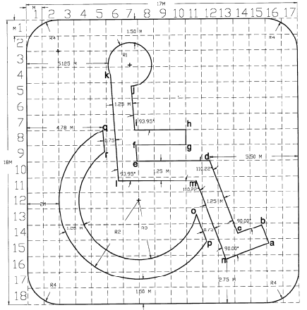
FIGURA 5. 1: CARACTERISTICAS GENERALES
- Accesibilidad de las personas al medio físico. Símbolo de sordera e hipoacusia o dificultades sensoriales
Código INEM NTE INEM 2 241: 2000 2000- 02

Objetivo: Establecer la imagen que contiene el símbolo usado para informar sobre la presencia de personas con hipoacusia, sordera o dificultades sensoriales para señalizar lo que esta adecuado para ser usado directamente por ellas a donde se les brinda algún servicio específico.
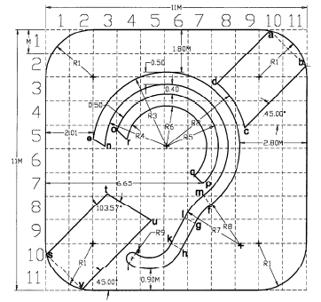
FIGURA 5.2 SIMBOLO DE SORDERA E HIPOACUCIA O DIFICULTADES SENSORIALES

- Accesibilidad de las personas al medio físico. Símbolo de no vidente y baja visión

Código INEM NTE NTE INEM 2 242: 2000 2000- 02
Objetivo: Establecer la imagen que contiene el símbolo usado para informar sobre la presencia de personas no videntes y baja visión, para señalizar lo que es usable directamente por ellas o donde se les brinda algún servicio específico.
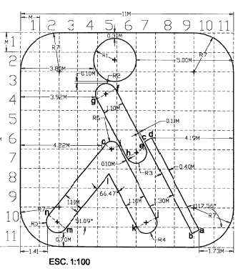
FIGURA 5.3 SIMBOLO DE NO VIDENTE Y BAJA VISION

- Accesibilidad de las personas al medio físico. Vías de circulación personal

Código INEM NTE INEM 2 243: 2000 2000- 02

Objetivo: Establecer las dimensiones mínimas y las características funcionales de construcción que deben de cumplir las vías de circulación peatonal.

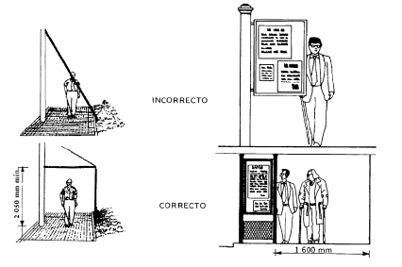

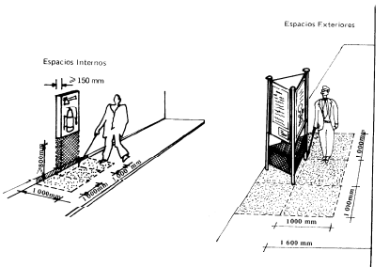
FIGURA 5.4 VIAS DE CIRCULACION PERSONAL

- Accesibilidad de las personas al medio físico. agarraderas, bordillos y pasamanos.

Código INEM NTE INEM 2 244: 2000 2000- 02

Objetivo: Establecer las características que deben de cumplir las agarraderas, bordillos y pasamanos al ingreso y dentro de los edificios.

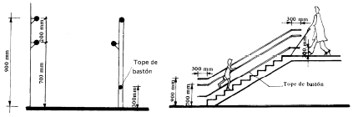

FIGURA 5.5 AGARRADERAS, BORDILLOS Y PASAMANOS

- Accesibilidad de las personas al medio físico. Edificios y rampas fijas

Código INEM NTE INEM 2 245: 2000 2000- 02

Objetivo: Establecer las dimensiones mínimas y las características generales que deben de cumplir las rampas que se construyan en espacios abiertos y en edificaciones para facilitar el acceso a las personas.

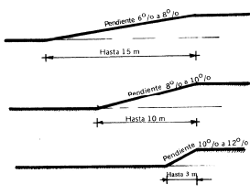
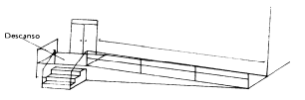

FIGURA 5.6 EDIFICIOS Y RAMPAS FIJAS

- Accesibilidad de las personas al medio físico. Cruces de peatonales a nivel y desnivel

Código INEM NTE INEM 2 246: 2000 2000- 02

Objetivos: Exponer las dimensiones mínimas y las características funcionales y constructivas que deben de cumplir las intersecciones y cruces peatonales a nivel y a desnivel.

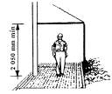
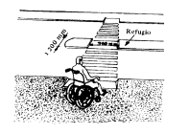

FIGURA 5.7 CRUCE DE PEATONALES A NIVEL Y DESNIVEL

- Accesibilidad de las personas al medio físico. Corredores y pasillos. características

Generales Código INEM NTE INEM 247: 2000 2000- 02

Objetivo: Exponer las dimensiones mínimas y las características funcionales y constructivas que deben de cumplir los corredores, pasillos y los edificios.
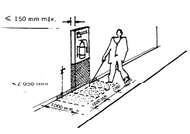
FIGURA 5.8 CARACTERISTICAS DE CORREDORES Y PASILLOS

- Accesibilidad de las personas al medio físico. Estacionamientos generales.

Código INEM NTE INEM 2 248: 20002000- 02

Objetivo: Establecer las dimensiones mínimas y las características generales que deben de tener los lugares de estacionamiento vehicular destinados a personas con discapacidad.

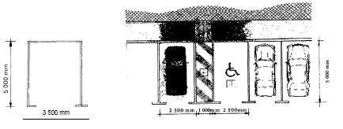
FIGURA 5.9 ESTACIONAMIENTOS GENERALES

- Accesibilidad de las personas al medio físico. Edificios y escaleras.

Código INEM NTE INEM 2 249: 2000 2000- 02

Objetivo: Establecer las dimensiones mínimas y las características generales que deben cumplir las escaleras en los edificios.

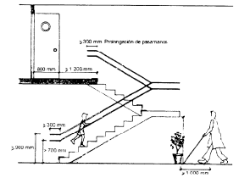
FIGURA. 5.10 EDIFICIOS Y ESCALERAS
- Accesibilidad de las personas con discapacidad y movilidad reducida al medio físico. Transito y señalización.

Código INEM NTE INEM 2 291: 20002000- 02

Objetivo: establecer los requisitos que deben de tener los espacios físicos en áreas públicas y privadas en zonas urbanas y rurales que permitan la accesibilidad de las personas con discapacidad y movilidad física.

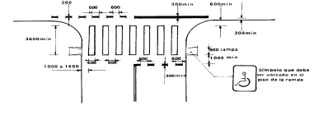
FIGURA 5.11 TRANSITO Y SEÑALIZACION

- Accesibilidad de las personas con discapacidad y movilidad reducida al medio físico. Transporte

Código INEM NTE INEM 2 292: 2000 2000- 02

Objetivo: Establecer los requisitos generales que deben de cumplir los accesos a los diferentes tipos de transporte
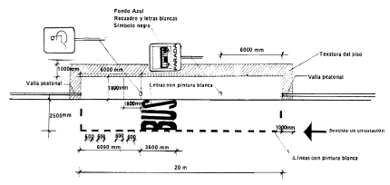
FIGURA 5.12 TRANSPORTE

- Accesibilidad de las personas con discapacidad y movilidad reducida al medio físico. Área higiénico-sanitaria

Código INEM NTE INEM 2 293: 2000 2000- 02

Objetivo: Establecer los requisitos del los cuartos de baños y de aseo con relación a la distribución de las piezas sanitarias y las dimensiones mínimas en el área de utilización, las áreas de acceso, los aparatos urinarios y los aspectos técnicos referentes a los materiales y esquemas de disposición de instalaciones.
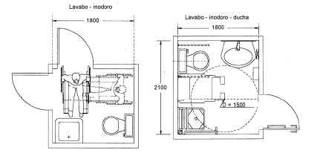
FIGURA 5.13 ÁREA HIGIENICO-SANITARIA

- Accesibilidad de las personas con discapacidad y movilidad reducida al medio físico. Ascensores.

Código INEM NTE INEM 2 299: 2000 2000- 02.

Objetivo: Establecer los requisitos que deben de cumplir los ascensores en los edificios de tal forma que permitan la accesibilidad de las personas con discapacidad y movilidad reducida.
.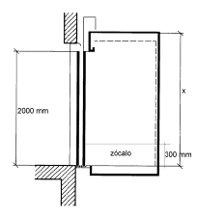
FIGURA 5.14 ASCENSORES
- Accesibilidad de las personas con discapacidad y movilidad reducida. Dormitorios y Espacio.

Código INEM NTE INEM 2 300: 2000 2000- 02

Objetivo: Establecer las dimensiones mínimas y las características generales que deben de cumplir los espacios en los dormitorios que se construyan en la edificaciones, para facilitar los movimientos y las actividades en el interior del dormitorio de las personas con disparidad y movilidad reducida
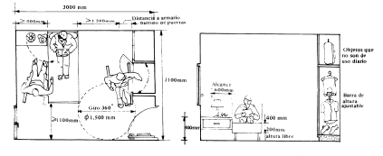
FIGURA 5.15 DORMITORIOS Y ESPACIOS

- Accesibilidad de las personas con discapacidad y movilidad reducida al medio físico, Espacio y Pavimentos.

Código INEM NTE INEM 2 301: 2000 2000- 02

Objetivo: Establecer la accesibilidad de las personas con discapacidad y movilidad reducida al medio físico. Espacios de accesos y puertos.

Ejemplo:

Las superficies deben ser homogéneas, libres de imperfecciones y de características antideslizantes en mojado, para los espacios exteriores.

Si el pavimento está compuesto de piezas, los materiales empleados no deben tener una separación mayor a 11 mm en una profundidad máxima de 3 mm.

- Accesibilidad de las personas con discapacidad y movilidad reducida al medio físico. Elementos de cierre, ventanas

Código INEM NTE INEM 2 312: 2000 2000- 02

Objetivo: Establecer los requisitos que deben de cumplir las ventanas en los edificios públicos y privados
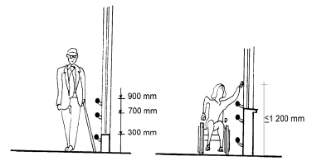

FIGURA 5.16 ELEMENTOS DE CIERRE, VENTANAS

- Accesibilidad de las personas con discapacidad y movilidad reducida al medio físico. Espacios y cocina.

Código INEM NTE INEM 2 313: 20002000- 02

Objetivo: Establecer los requisitos que deben de cumplir los espacios mínimos en cocinas en los edificios públicos y privados.

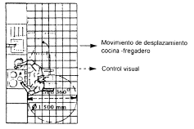
FIGURA 5.17 ESPACIOS Y COCINA
- Accesibilidad de las personas con discapacidad y movilidad reducida al medio físico. Mobiliario urbano.

Código INEM NTE INEM 2 314: 20002000- 02

Objetivo: Establecer los requisitos que el mobiliario urbano debe cumplir.

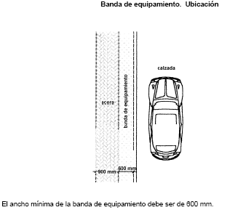
FIGURA 5.18 MOBILIARIO URBANO

- Accesibilidad de las personas con discapacidad y movilidad reducida al medio físico. Terminología.

Código INEM NTE INEM 2 314: 2000 2000- 02

Objetivo: Definir los términos utilizados en accesibilidad de las personas con discapacidad y movilidad reducida.
Entre las consideraciones que se deben tomar en cuenta al momento de acondicionar las estructuras físicas de la planta para darle cabida al nuevo trabajador, están todos los movimientos que debe realizar el colaborador durante cualquier actividad, sea simulacro o emergencia real, ingreso a la planta o salida de la planta, que involucre una entrada o salida de su puesto de trabajo.

Las medidas que se tomen van a estar de acuerdo al tipo de discapacidad y del grado de la misma del nuevo colaborador, información que se obtendrá luego de haber aplicado la CIDDM -2.

5.2 Accesibilidad dentro de una empresa

Transporte hacia la empresa y de retorno a su hogar

Comenzando por el transporte del discapacitado, desde su hogar hasta su lugar de trabajo, la empresa debe considerar el proveer un servicio de transporte y el lugar para recogerlo de tal manera que para subir al transporte la actividad no tome mucho tiempo para no retrasar la ruta y garantice que la persona pueda ir cómoda.
Si la persona utiliza silla de ruedas,

Norma accesibilidad de las personas con discapacidad y movilidad reducida al medio físico. Transporte Código NTE INEM 2 292: 2000 2000- 02
Si la persona posee una discapacidad visual se debe programar que el transporte recoja a las persona en su casa y un compañero le sea asignado para que le ayude. La persona asignada en acuerdo con la empresa podrá ir rotando la actividad con los demás pasajeros del transporte.

Si la persona posee una discapacidad auditiva se procederá a realizará la actividad parecida a lo mencionado anteriormente exceptuando que la empresa deberá comenzar a entrenar personal que esté dispuesto a apoyar al nuevo compañero y aprender lenguaje de señas básico con el afán de poner comunicarse con él.

Entrada a la Empresa

La forma de transporte hacia el interior de la empresa debe estar aguardando en la garita de entrada o en el lugar donde los trabajadores arriban y puede ser uno de los compañeros, el cual se encarga de realizar la actividad y dejar ubicado en su puesto a la persona que está ayudando.

Si la persona posee una discapacidad física que le obligue el uso de silla de ruedas véanse las siguientes normas:
- Accesibilidad de las personas con discapacidad y movilidad reducida al medio físico. Espacio y pavimentos Código NTE INEM 2 302: 2000 2000- 02;
- Accesibilidad de las personas con discapacidad y movilidad reducida al medio físico. Mobiliario urbano Código NTE INEM 2 314: 2000 |2000- 02;
- Accesibilidad de las personas al medio físico. Edificios y rampas fijas código NTE INEM 2 245: 2000 |2000- 02;
- Accesibilidad de las personas al medio físico. Señalización Código NTE INEM 2 239: 20002000|- 02

Si la persona posee una discapacidad visual o auditiva véanse las siguientes normas:

- Accesibilidad de las personas al medio físico. Símbolo de sordera e hipoacusia o dificultades sensoriales Código NTE INEM 2 241: 2000 2000- 02;
- Accesibilidad de las personas al medio físico. Señalización Código NTE INEM 2 239: 20002000- 02.

Lugares a recorrer dentro de la empresa

Cuando la empresa aceptó que podía darle trabajo a una persona con cierta discapacidad también debió haber analizado todos los lugares dentro de las instalaciones de la empresa en los cuales la persona debía desenvolverse.

Corredores, ascensores, salas de reunión, puestos de trabajo, comedor, entradas y salidas, etc. Por ende todos aquellos lugares donde la persona debe transitar por motivos de trabajo deben estar acondicionados para que garanticen la seguridad y el desarrollo de las actividades de la persona.

Si la persona posee una discapacidad física que le obligue a usar sillas de ruedas, se tomarse en consideración las siguientes normas:

    - Accesibilidad de las personas con discapacidad y movilidad reducida al medio físico. Ascensores. Código NTE INEM 2 299: 2000 2000- 02;
    - Accesibilidad de las personas con discapacidad y movilidad reducida al medio fisico. espacios y cocina código NTE INEM 2 313: 2000 2000- 02;
    - Accesibilidad de las personas con discapacidad y movilidad reducida al medio físico. Elementos de cierre, ventanas Código NTE INEM 2 312: 2000 2000- 02.

Si la persona posee una discapacidad visual o auditiva un compañero de trabajo lo acompañará hasta su puesto.
Acceso y uso de los baños

Primeramente se debe haber habilitado los baños para que sean usados por el nuevo miembro de la empresa de acuerdo a la norma NTE INEM 2 293: 2000 - 2000- 02, la cual nos habla acerca del acondicionamiento de los baños para personas con una discapacidad física que les obliga al uso de silla de ruedas. En este caso, debe tomarse en cuenta la siguiente norma:
Accesibilidad de las personas al medio físico. Vías de circulación personal Código NTE INEN 2 243:2000 2000-02.

Aviso de emergencias

La empresa durante el análisis del puesto de trabajo debe haber analizado cual tiene que ser la manera de comunicarle al nuevo compañero una emergencia considerando si tiene algún tipo de discapacidad en los sentidos de la vista o de la audición.

Los tipos de avisos dependerán de la ubicación y de la persona a la que se le va a alertar. Si la persona posee una deficiencia visual se deben colocar un tipo de aviso mediante el uso de sirenas o si la persona posee algún tipo de deficiencia auditiva el uso de luces rotatorias que indiquen la alerta como son las de las sería lo más recomendables. Pero la alerta y la ayuda que recibirían de compañeros entrenados para poder comunicarse con ellos sería siempre la mejor herramienta que la empresa podría brindar.

Evacuación y Planes ante Emergencias

La estrategia para la ubicación del puesto de trabajo con respecto a todos los lugares que debe relacionarse y debe incluir esta consideración no solo evacuar sino la manera de realizarlo ya sea por dificultad de movimiento o por carencia de uno de los sentidos de la visión o de la audición.

La evacuación vendrá asistida por personal de la empresa capacitados y entrenados para evacuar al personal, para comunicarse con ellos, y para saber cómo transportarlos al lugar más cercano y seguro posible.

TABLA 5
RESUMEN DE EJEMPLO
Tipo de Discapacidad | Norma
Física | - Accesibilidad de las personas con discapacidad y movilidad reducida al medio físico. Espacio y pavimentos Código NTE INEM 2 302: 2000 2000- 02;  - Accesibilidad de las personas con discapacidad y movilidad reducida al medio físico. Mobiliario urbano Código NTE INEM 2 314: 2000 2000- 02;  - Accesibilidad de las personas al medio físico. Edificios y rampas fijas código NTE INEM 2 245: 2000 |2000- 02;  - Accesibilidad de las personas al medio físico. Señalización Código NTE INEM 2 239: 20002000|- 02
Visual o Auditiva | - Accesibilidad de las personas al medio físico. Símbolo de sordera e hipoacusia o dificultades sensoriales Código NTE INEM 2 241: 2000 2000- 02;  - Accesibilidad de las personas al medio físico. Señalización Código NTE INEM 2 239: 20002000- 02.
Que amerite uso de Silla de Ruedas | - Norma accesibilidad de las personas con discapacidad y movilidad reducida al medio físico. Transporte Código NTE INEM 2 292: 2000 2000- 02

TABLA 5
RESUMEN DE EJEMPLO
Tipo de Discapacidad | Norma
Que amerite uso de Silla de Ruedas | - Accesibilidad de las personas con discapacidad y movilidad reducida al medio físico. Ascensores. Código NTE INEM 2 299: 2000 2000- 02;  - Accesibilidad de las personas con discapacidad y movilidad reducida al medio fisico. espacios y cocina código NTE INEM 2 313: 2000 2000- 02;  - Accesibilidad de las personas con discapacidad y movilidad reducida al medio físico. Elementos de cierre, ventanas Código NTE INEM 2 312: 2000 2000- 02.
Referente al uso de los baños | - Accesibilidad de las personas al medio físico. Vías de circulación personal Código NTE INEN 2 243:2000 2000-02.

Análisis costo beneficio

Uno de los beneficios que la empresa debe considerar es que al promover esta gestión de personal y adaptar las condiciones, físicas y estructurales de la empresa al igual que la mentalidad de sus colaboradores es un efecto que logrará la rápida integración del o de los individuos, además cuando la sociedad se le comente la iniciativa de la empresa realiza para la inclusión laboral de personas discapacitadas, ganará mercado y reconocimiento ante la sociedad, dos características primordiales para poder vender sus productos.

Es de tomar muy en cuenta que la imagen que la empresa proyecte ante la sociedad y el mercado que busca satisfacer debe hacerla ver como una empresa que además de buscar la satisfacción de sus clientes busca el bienestar de la sociedad y de cada uno de sus miembros sin tomar en cuenta los paradigmas de la sociedad, como son en este caso los dirigidos hacia los discapacitados.

El costo puede llegar a ser elevado pero depende de la empresa como en cualquier proyecto que desee implementar es el alcance inicial del mismo y debe de considerar cual es el tipo de discapacidad que va a aceptar en su lugar de trabajo.

La Rentabilidad y productividad respecto a los nuevos colaboradores de los centros de trabajo también se ven influenciadas de la siguiente manera:
- Los discapacitados son trabajadores capaces y responsables en las actividades que se les asignan.
- Contribuyen de forma notable a la productividad, a la estima del personal y al espíritu de equipo al participar activamente como miembro del lugar en conjunto con la responsabilidad real que sienten por sus actos.
Beneficios de ley

Todas las personas con discapacidad pueden cumplir diversas funciones, por lo que los empleadores no solo acogen a quienes tienen deficiencias físicas sino también a trabajadores ciegos, sordos o con deficiencia intelectual, que preferentemente laboran en áreas donde no hay contacto con los clientes.

Ningún trabajador con discapacidades – al igual que los trabajadores en general– puede percibir menos del sueldo mínimo estipulado por el Ministerio de Trabajo - $ 240,00- y que todos deben ser afiliados al Instituto Ecuatoriano de Seguridad Social.

Evitar Sanciones

Luego de la reforma al Código del Trabajo –realizada el 30 de enero del 2006 se concedió un año para la capacitación y difusión entre el sector de los empleadores.

Desde el 2007, se debe cumplir con la contratación obligatoria de estos trabajadores que generalmente destacan por su empeño y puntualidad.

Las empresas que no respeten esta normativa (previa inspección del Ministerio de Trabajo) pueden recibir multas de hasta diez salarios mínimos vitales por cada trabajador especial que no hayan contratado ($ 2,000.oo), cantidad que debe ser pagada mensualmente, sin que por ello, desaparezca la obligación de contar con un trabajador especial.

Las multas ingresarán en un 50% a las cuentas del Ministerio de Trabajo y Empleo y será destinado a fortalecer los sistemas de supervisión y control de dicho portafolio a través de su Unidad de Discapacidades; y, el otro 50% al Consejo Nacional de Discapacidades (CONADIS) para dar cumplimiento a los fines específicos previstos en la Ley de Discapacidades.

Control

Luego de la aprobación de la reforma al Código de Trabajo, se realizó los respectivos controles –junto al Ministerio de Trabajo- en las empresas públicas y privadas, a fin de constatar si cumplen o no con la ley pues no basta que el trabajador con discapacidad conste en la nómina sino que realmente acuda a laborar.

Disposición legal

Como ya se mencionó en capítulos anteriores, La Ley Reformatoria al Código del Trabajo, publicada en el Registro Oficial No. 198 — 30 de Enero del 2006, en su Artículo 1 señala: Refórmese el Art. 42 de la siguiente manera:
“33.- El empleador público o privado, que cuente con un número mínimo de veinticinco trabajadores, está obligado a contratar, al menos, a una persona con discapacidad, en labores permanentes que se consideren apropiadas en relación con sus conocimientos, condición física y aptitudes individuales, observándose los principios de equidad de género y diversidad de discapacidad, en el primer año de vigencia de esta Ley, contado desde la fecha de su publicación en el Registro Oficial.
En el segundo año, la contratación será del 1% del total de los trabajadores, en el tercer año el 2%, en el cuarto año el 3% hasta llegar al quinto año en donde la contratación será del 4% del total de los trabajadores, siendo ese el porcentaje fijo que se aplicará en los sucesivos años.
El contrato laboral deberá ser escrito e inscrito en la Inspección del Trabajo correspondiente, que mantendrá un registro específico para el caso.
La persona con discapacidad impedida para suscribir un contrato de trabajo, lo realizará por medio de su representante legal o tutor.
Tal condición se demostrará con el carnet expedido por el Consejo Nacional de Discapacidades (CONADIS)”.

CAPÍTULO 6
6. CONCLUSIONES Y RECOMENDACIONES

6.1 CONCLUSIONES

El uso correcto del proceso de selección en conjunto con la CIDDM-2 ayudará a la empresa a elaborar el perfil del de la persona discapacitada y las funciones de su cargo de acuerdo a la información levantada, logrando de esta manera no solo garantizar la movilidad dentro de las instalaciones de la empresa sino tener como objetivo que el nuevo colaborador no sea un minusválido en su área de trabajo por la falta de previsión de la empresa.
El proceso de selección que se ha propuesto a la empresa la manera adecuada de elegir al discapacitado que ella pueda recibir con el único motivo de garantizarle desarrollo personal y profesional.

Las normas INEN son un gran aporte a las empresas que desean la inclusión laboral de uno o varios discapacitados, cumplir con las mismas no solo las hará estar listas con la infraestructura sino también comenzará a brindar las futuras propuestas para los cambios de comportamiento que debe inculcarse en la cultura de todos los colaboradores de la empresa con el afán de recibir a un nuevo colaborador que no tienes menos habilidades que ellos y que es capaz de sentir y vivir con ellos durante la jornada, la empresa debe ser capaz de lograr que en el menor tiempo posible aquella persona discapacitada se vuelva un compañero más de todo el equipo que la conforma.

Uno de los errores más comunes que se ha podido observar es que debido a que las empresas no han realizado la correcta selección del discapacitado y analizado cada una de sus actividades en el puesto que le están otorgando, evaluando los posibles comportamientos de la misma y de sus compañeros causa que el mismo desempeñe roles o asistencias que no debería por sus condiciones lo que repercutiría en que el nuevo colaborador primeramente se sienta incomodo para luego presente alguna molestia física que le impida realizar las actividades que debería en su puesto.

La empresa no solo debe preocuparse por adaptar el entorno físico de la empresa como son puertas, calles, baños, oficinas, etc. debe también trabajar con aún más ahincó en la cultura de la empresa y de sus trabajadores, haciéndoles notar que todos los cambios que la empresa está dispuesta a realizar y expresar cuales son los objetivos de dichos cambios, además hacerles comprender que todos los cambios van alineados con los objetivos de la empresa, lograr que los colaboradores de la empresa se desarrollen profesionalmente y como seres humanos.

A continuación se propone una matriz para las normas que deba la empresa utilizar según la CIDDM - 2.

TABLA 6

USO DE NORMAS INEM SEGÚN CIDDM-2

SEGÚN LAS ACTIVIDADES/ LIMITACIONES DE LA ACTIVIDAD.
NOMBRE DE LA NORMA | CÓDIGO INEM | OBSERVACIÓN
ACCESIBILIDAD DE LAS PERSONAS AL MEDIO FÍSICO. SEÑALIZACIÓN | NTE INEM 2 239: 2000  2000|- 02 | DDM  Visual, auditiva y física
ACCESIBILIDAD DE LAS PERSONAS AL MEDIO FÍSICO. CARACTERISTICAS GENERALES | NTE INEM 2 240: 2000  2000- 02 | DDM  Visual, auditiva y física
ACCESIBILIDAD DE LAS PERSONAS AL MEDIO FÍSICO. SIMBOLO DE SORDERA E HIPOACUSIA O DIFICULTADES SENSORIALES | NTE INEM 2 241: 2000  2000- 02 | DDM  Auditiva
ACCESIBILIDAD DE LAS PERSONAS AL MEDIO FÍSICO. SIMBOLO DE NO VIDENTE Y BAJA VISIÓN | NTE INEM 2 242: 2000  2000- 02 | DDM  Visual
ACCESIBILIDAD DE LAS PERSONAS AL MEDIO FÍSICO. VIAS DE CIRCULACIÓN PERSONAL | NTE INEM 2 243: 2000  2000- 02 | DDM  Física
ACCESIBILIDAD DE LAS PERSONAS AL MEDIO FÍSICO. AGARRADERAS, BORDILLOS Y PASAMANOS | NTE INEM 2 244: 2000  2000- 02 | DDM  Física, Visual
ACCESIBILIDAD DE LAS PERSONAS AL MEDIO FÍSICO. EDIFICIOS Y RAMPAS FIJAS | NTE INEM 2 245: 2000  2000- 02 | DDM  Física
ACCESIBILIDAD DE LAS PERSONAS AL MEDIO FÍSICO. CRUCES DE PEATONALES A NIVEL Y DESNIVEL | NTE INEM 2 246: 2000  2000- 02 | DDM  Visual, auditiva y física

TABLA 6

USO DE NORMAS INEM SEGÚN CIDDM-2

NOMBRE DE LA NORMA | CÓDIGO INEM | OBJETIVO
ACCESIBILIDAD DE LAS PERSONAS CON DISCAPACIDAD Y MOVILIDAD REDUCIDA AL MEDIO FÍSICO. ÁREA HIGIÉNICO SANITARIA | NTE INEM 2 293: 2000  2000- 02 | DDM  Física
ACCESIBILIDAD DE LAS PERSONAS CON DISCAPACIDAD Y MOVILIDAD REDUCIDA AL MEDIO FÍSICO. ASCENSORES. | NTE INEM 2 299: 2000  2000- 02 | DDM  Visual, auditiva y física
ACCESIBILIDAD DE LAS PERSONAS CON DISCAPACIDAD Y MOVILIDAD REDUCIDA DORMITORIOS Y ESPACIO | NTE INEM 2 300: 2000  2000- 02 | DDM  Física
ACCESIBILIDAD DE LAS PERSONAS CON DISCAPACIDAD Y MOVILIDAD REDUCIDA AL MEDIO FISICO, ESPACIO Y PAVIMENTOS | NTE INEM 2 301: 2000  2000- 02 | DDM  Visual, auditiva y física
ACCESIBILIDAD DE LAS PERSONAS CON DISCAPACIDAD Y MOVILIDAD REDUCIDA AL MEDIO FISICO, ESPACIO Y PAVIMENTOS | NTE INEM 2 302: 2000  2000- 02 | DDM  Visual, auditiva y física

TABLA 6

USO DE NORMAS INEM SEGÚN CIDDM-2

NOMBRE DE LA NORMA | CÓDIGO INEM | OBJETIVO
ACCESIBILIDAD DE LAS PERSONAS CON DISCAPACIDAD Y MOVILIDAD REDUCIDA AL MEDIO FISICO, ELEMENTOS DE CIERRE, VENTANAS | NTE INEM 2 312: 2000  2000- 02 | DDM  Visual y física
ACCESIBILIDAD DE LAS PERSONAS CON DISCAPACIDAD Y MOVILIDAD REDUCIDA AL MEDIO FISICO. ESPACIOS Y COCINA | NTE INEM 2 313: 2000  2000- 02 | DDM  Visual, auditiva y física
ACCESIBILIDAD DE LAS PERSONAS CON DISCAPACIDAD Y MOVILIDAD REDUCIDA AL MEDIO FISICO. MOVILIARIO URBANO | NTE INEM 2 314: 2000  2000- 02 | DDM  Visual y física
ACCESIBILIDAD DE LAS PERSONAS CON DISCAPACIDAD Y MOVILIDAD REDUCIDA AL MEDIO FISICO. TERMINOLOGÍA | NTE INEM 2 314: 2000  2000- 02 | DDM  Visual y física

  - Recomendaciones

La empresa debe tomar en cuenta las siguientes recomendaciones:

- Realizar una campaña de involucramiento y de concientización acerca de los malos paradigmas que a lo largo del tiempo nos han sido instruidos sin conocer ambos lados de la realidad que se vive ; para que la acogida del nuevo colaborador con habilidades que no son iguales a las comúnmente llamadas normales pero con un deseo de superación casi tan grande como el que comparte aquella persona en completa virtud de sus facultades que busca el bienestar y desarrollo de su familia.

- Usar la CIDDM-2 para Identificar de manera eficaz al tipo de discapacitado que requiere un puesto de trabajo.

- Incluir en los perfiles de los puestos el código de la CIDDM-2 con el afán de crear oportunidades a los discapacitados.

- Garantizar que el discapacitado se encuentre en una ambiente físico y laboral acorde, para que no se convierta y ni siquiera se perciba como un minusválido.

- Utilizar las Normas INEM para la adecuación de lugares de trabajo y demás lugares para dar la correcta bienvenida al nuevo colaborador.

- Diferenciar entre postura de apoyo al desarrollo del individuo con posición de cumplimiento de las leyes.

